**Carga y descarga de capacitores (circuito RC)**

***Objetivos:*** Estudiar el comportamiento de los capacitores al ser sometidos a una diferencia de potencial y entender las relaciones entre los parámetros que definen a un circuito RC (resistor - capacitor) así como aprender a utilizar los sensores de voltaje con Arduino y la captura de datos con Logger Pro.

***Introducción***

Uno de los primeros dispositivos utilizados para almacenar energía eléctrica fue la llamada botella o jarra de Layden, esta consiste de un recipiente de vidrio lleno de agua o alcohol y cubierta en su exterior con una delgada capa metálica, esta actúa como una de las terminales del dispositivo siendo la otra terminal el contenido del recipiente accesible mediante una cadena conductora que hace contacto con el fluido a través de la abertura de la botella (Figura 1).

Este artefacto, inventado de manera independiente por el clérigo alemán Ewald Georg von Kleist y el científico Holandés Pieter van Musschenbroek en los años 1745-1746, fue utilizado en los primeros experimentos con electrostática para probar la teoría que afirmaba que la electricidad se trataba de un fluido y que el agua y otros materiales eran capaces de atraparlo. El funcionamiento del dispositivo no fue entendido en su momento ya que se creía que la electricidad era ‘atrapada’ o ‘contenida’ dentro de la botella.

El recubrimiento metálico exterior era conectado a tierra, usualmente al ser tomado directamente con la mano, mientras que el fluido interior era puesto en contacto a través de la terminal de bronce con un generador de electricidad estática. La parte interior almacena la carga suministrada mientras que la parte externa de la jarra adquiere una carga de igual magnitud pero signo opuesto. Este dispositivo podía ser cargado y descargado bajo demanda, lo cual lo convirtió en una herramienta fundamental para el estudio de la electricidad.

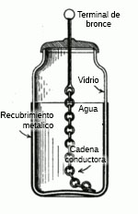

Hoy día una configuración como esta es conocida como capacitor que es uno de los tres componentes básicos más importantes en la electrónica junto con el resistor y el inductor.

De forma general, el potencial eléctrico de cualquier sistema de conductores puede ser descrito en términos de la carga presente en cada conductor y la geometría y disposición de los mismos. En el caso especia del sistema de dos conductores los cuales se encuentran conectados entre sí mediante un sistema que recoja las cargas de uno para depositarlos en el otro, como una batería, la carga presente en cada conductor será la misma pero de signo puesto. De esta forma la relación que describe estas propiedades puede ser escrita como.

*Figura 1. Jarra de Layden.*

$$Δϕ=\frac{Q}{C} 1)$$

Dónde:

$Δϕ$: Diferencia de potencial: es la diferencia en el potencial eléctrico entre cada conductor, comúnmente llamado voltaje y su unidad de medida es el Voltio o Volt (V).

$Q$: Carga: es la carga eléctrica contenida en cada conductor y su unidad de medida es el Coulomb (C).

$C$: Capacitancia: esta cantidad representa la ‘capacidad’ que tiene el sistema para almacenar carga eléctrica, esta depende únicamente de las propiedades geométricas y dieléctricas de la configuración, sus unidades son las de Coulomb sobre Volt y su unidad de medida es el Faradio o Farad (F).

La capacitancia representa la cantidad de carga que puede almacenar el sistema por cada volt aplicado a sus terminales. Su unidad de medida, nombrada Farad en honor al científico Inglés Michael Faraday por sus contribuciones al desarrollo del electromagnetismo, resulta ser una cantidad muy grande pues representa una carga de aproximadamente $6.2\text{x}{10}^{18}$ cargas elementales por cada volt aplicado, esa es la razón por la que los capacitores comerciales (Figura 2) son encontrados comúnmente en el rango de los miro o nano Faradios.

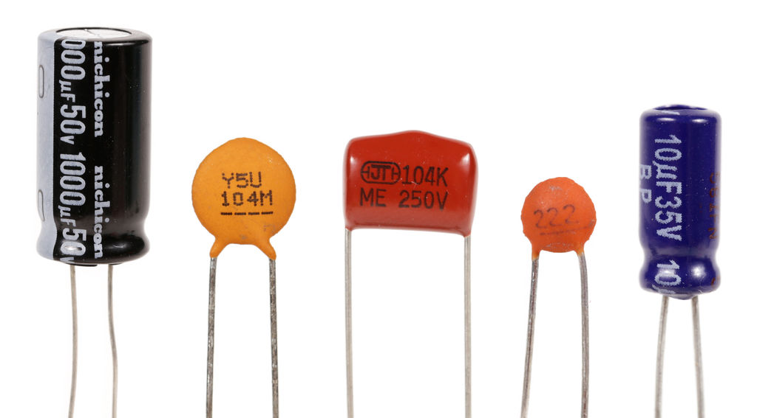

*Figura 2. Diferentes presentaciones de capacitores comerciales.*

***Caso 1) Carga de un capacitor***

La Figura 3 muestra la conexión en serie entre un capacitor, una resistencia y una fuente de voltaje directo. El componente $S$ representa un switch, mientras que la flecha $I$ representa la dirección de la corriente a través del circuito.

Haciendo uso de la ley de voltajes de Kirchhoff, la cual dice que la suma algebraica de subidas y bajadas de voltaje en un circuito cerrado es igual cero, entonces:

$$V_{f}-V_{R}-V_{C}=0$$

Donde $V_{f}$ representa el voltaje constante suministrado por la fuente, $V_{R}$ el voltaje presente entre las terminales de la resistencia y $V_{C}$ el voltaje presente entre las terminales del capacitor. Estos últimos dos términos son negativos porque corresponden a una caída de voltaje, mientras que la fuente se corresponde con una subida.

Utilizando ley de Ohm $I=\frac{V}{R}$ en el voltaje de la resistencia, la ecuación 1) en el voltaje del capacitor y reagrupando términos:

$$RI+\frac{Q}{C}-V_{f}=0$$

Ahora bien, conociendo la ley de corrientes de Kirchhof, la cual dice que la suma algebraica de corrientes que entran y salen de un nodo es igual a cero, sabemos que en un circuito en serie el valor de la corriente es el mismo para todos los componentes.

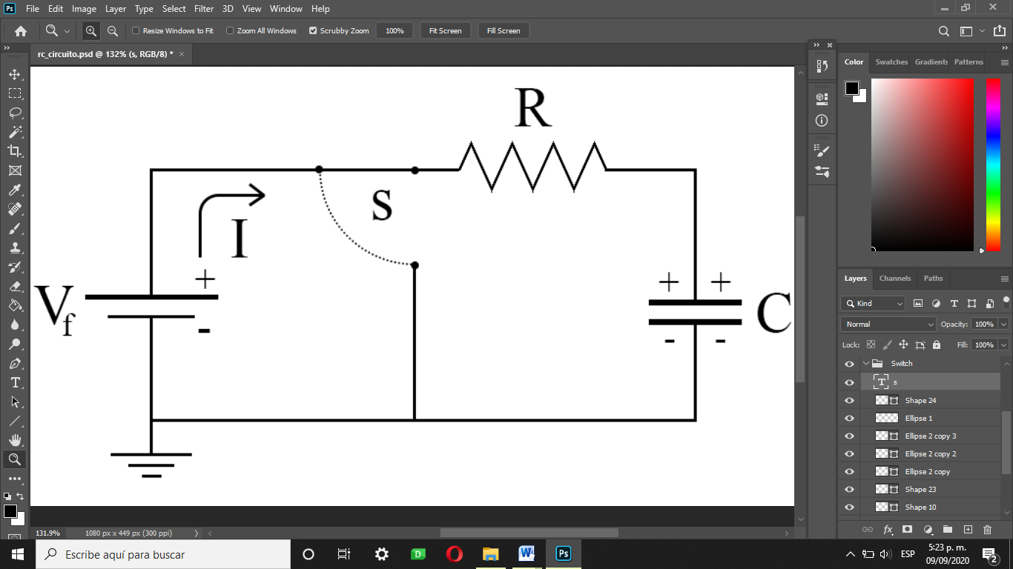

*Figura 3. Diagrama del circuito de carga RC.*

Por lo tanto se puede asegurar que el término $I$ que aparece en la ecuación anterior representa tanto la corriente que pasa a través de la resistencia como la que pasa a través del capacitor y usando la definición de corriente $I=\frac{dQ}{dt}$ tenemos.

$$\frac{dQ}{dt}+\frac{Q}{RC}-\frac{V_{f}}{R}=0 2)$$

Esta es una ecuación diferencial ordinaria de primer orden, no homogénea de coeficientes constantes. La solución general de este tipo de ecuaciones está dada por la suma de la solución de la ecuación homogénea y la solución particular.

Para la ecuación homogénea

$$\frac{dQ}{dt}+\frac{Q}{RC}=0$$

Se propone una solución de la forma $Q=Ae^{mt}$, donde $A$ y $m$ son contantes a determinar. Sustituyendo esta expresión en la ecuación anterior tenemos.

$$\frac{d}{dt}\left(Ae^{mt}\right)+\frac{Ae^{mt}}{RC}=0$$

$$Ame^{mt}+\frac{Ae^{mt}}{RC}=0$$

$$m+\frac{1}{RC}=0$$

$$m=-\frac{1}{RC}$$

Por lo tanto la solución a la ecuación homogénea es $Q=Ae^{-\frac{t}{RC}}$, donde la contante $A$ será determinada mediante las condiciones iniciales del sistema.

Como solución particular se propone $Q=B$ donde $B$ es una contante, sustituyendo esta expresión en la ecuación general 2) se tiene.

$$\frac{dB}{dt}+\frac{B}{RC}-\frac{V_{f}}{R}=0$$

$$\frac{B}{RC}=\frac{V_{f}}{R}$$

$$B=V_{f}C$$

Por lo tanto la solución particular tiene la forma $Q=V_{f}C$ mientras que la solución general es.

$$Q=Ae^{-\frac{t}{RC}}+V_{f}C$$

El valor de $Q$ representa la carga acumulada en uno de los terminales del capacitor, usamos ahora la ecuación 1) para recuperar $V_{C}$

$$V_{C}=\frac{A}{C}e^{-\frac{t}{RC}}+V_{f}$$

Para encontrar el valor de la constante $A$ hay que tomar en cuenta que el capacitor se encuentra inicialmente descargado, por lo tanto se cumple la condición $V_{C}\left(t=0\right)=0$.

$$\frac{A}{C}e^{-\frac{0}{RC}}+V_{f}=0$$

$$\frac{A}{C}+V_{f}=0$$

$$A=-CV_{f}$$

Finalmente se sustituye el valor de la contante $A$ en la solución general.

$$V_{C}=\frac{-CV_{f}}{C}e^{-\frac{t}{RC}}+V_{f}$$

$$=V_{f}\left(1-e^{-\frac{t}{RC}}\right) 3)$$

Esta ecuación describe el incremento del voltaje entre las terminales del capacitor cuando se le aplica un voltaje $V_{f}$ a través de una resistencia de valor $R$ en serie.

Es importante notar el coeficiente ${-1}/{RC}$ que acompaña a la variable temporal en el término exponencial debe de tener unidades de $s^{-1}$. Este es un parámetro muy importante en este tipo de circuitos y el producto de la resistencia por la capacitancia es conocido como contante de tiempo del circuito y es denominado:

$$τ=RC$$

***Equipo y material***

* Sensor de voltaje con Arduino.
* Capacitor electrolítico.
* Resistencia.
* Switch de un polo y dos tiros.
* Cables caimán.
* Interface LabQuest.
* Computadora con Logger pro.
* Multímetro.
* Fuente de voltaje directo de 10V.

***Montaje***

1. Haciendo uso de los cables caimán recrear el circuito mostrado en el diagrama de la Figura 3 realizando las siguientes conexiones.
2. Conectar el lado positivo de la fuente de voltaje, marcado en su terminal en color rojo, a una de las terminales de salida del switch. Se pueden determinar las terminales de salida y de entrada del switch usando el multímetro en su función de continuidad, usualmente la terminal central es la entrada.
3. Conectar la entrada del switch a una de las patas de la resistencia.
4. Realizar la conexión del lado restante de la resistencia con el lado positivo del capacitor electrolítico. El capacitor electrolítico es un componente polarizado, es decir que tiene un lado positivo y otro negativo, por norma general este tipo de capacitores tiene marcada su terminal negativa con una banda blanca (Figura 4), ésta debe de permanecer a un voltaje menor que la otra terminal. Es importante que esta conexión se realice apropiadamente ya que de lo contrario el capacitor podría dejar de funcionar e incluso estallar.

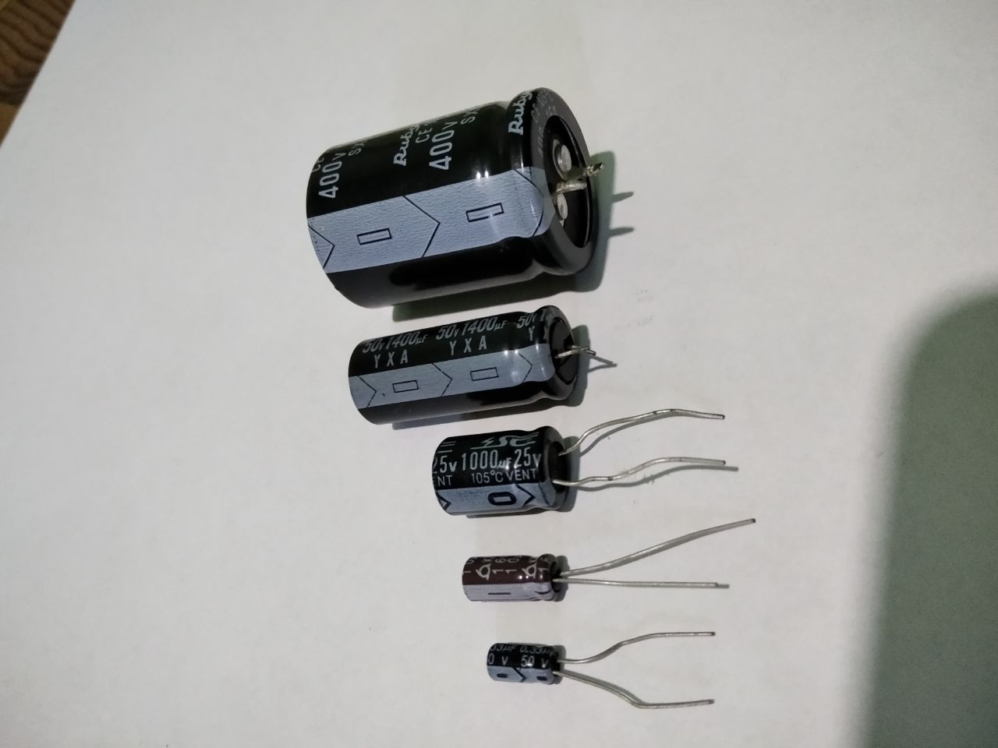

*Figura 4. Capacitores electrolíticos de diferentes tamaños y capacidades. La banda blanca indica la terminal negativa.*

1. Conectar la terminal negativa del capacitor a la terminal negativa de la fuente de voltaje.
2. Conectar la terminal restante de salida del switch a la terminal negativa de la fuente, es importante conectar de forma apropiada el switch asegurándose de que en todo momento la resistencia se encuentre en contacto eléctrico con la fuente, ya sea en su terminal positiva o negativa dependiendo de la posición del switch. La conexión incorrecta de este elemento puede ocasionar un corto circuito en la fuente dañándola.
3. Conectar las terminales positiva y negativa del sensor de voltaje con Arduino a las terminales positiva y negativa del capacitor respectivamente.
4. Con la computadora encendida, abrir el programa Logger Pro y conectar la interface LabQuest mediante el cable USB incluido. Conectar también el sensor de voltaje con Arduino a la interface mediante el cable BTA en el canal uno de la misma señalado con la leyenda “CH1”.
5. Hacer click en el icono 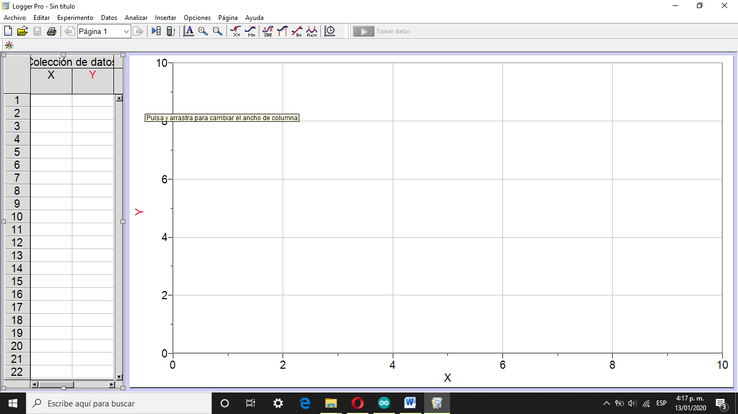 que se encuentra en la esquina superior izquierda de la pantalla, luego elegir el canal uno de la interface y seguido de la opción “Tensión” del menú desplegable, tal como se muestra en la Figura 5; elegir “Voltaje en bruto (0-5)V” del submenú y cerrar la ventana.

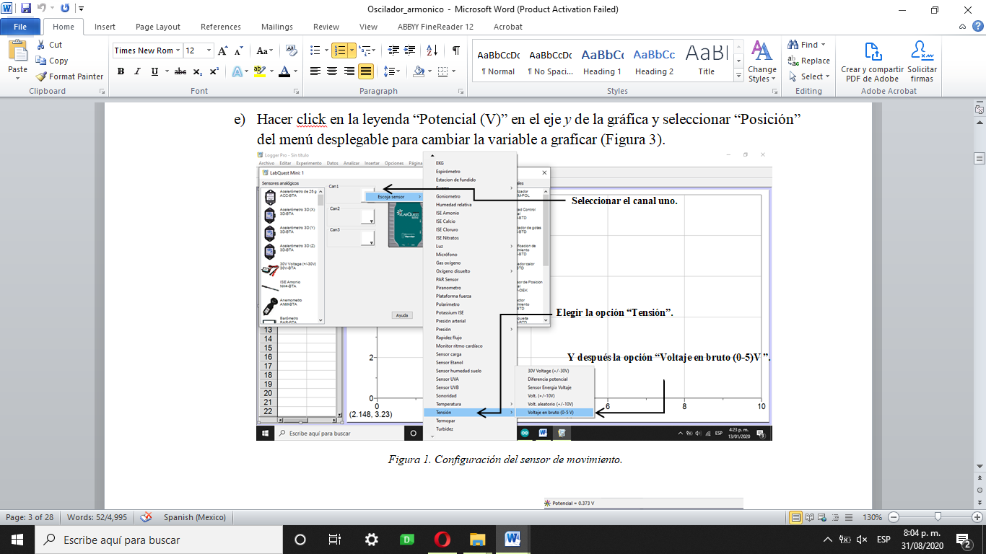

*Figura 5. Configuración del sensor de voltaje en la interface.*

1. Seleccionar la opción “Datos” de la barra de menú seguido de la opción “Nueva columna calculada…”, en la ventana emergente configurar el nombre, abreviatura y unidades como “Voltaje”, “V” y “V” respectivamente. Colocar la expresión ‘-8.05*"Potencial"+20.24’ en el recuadro de “Expresión” como se muestra en la Figura 6 y hacer click en aplicar.

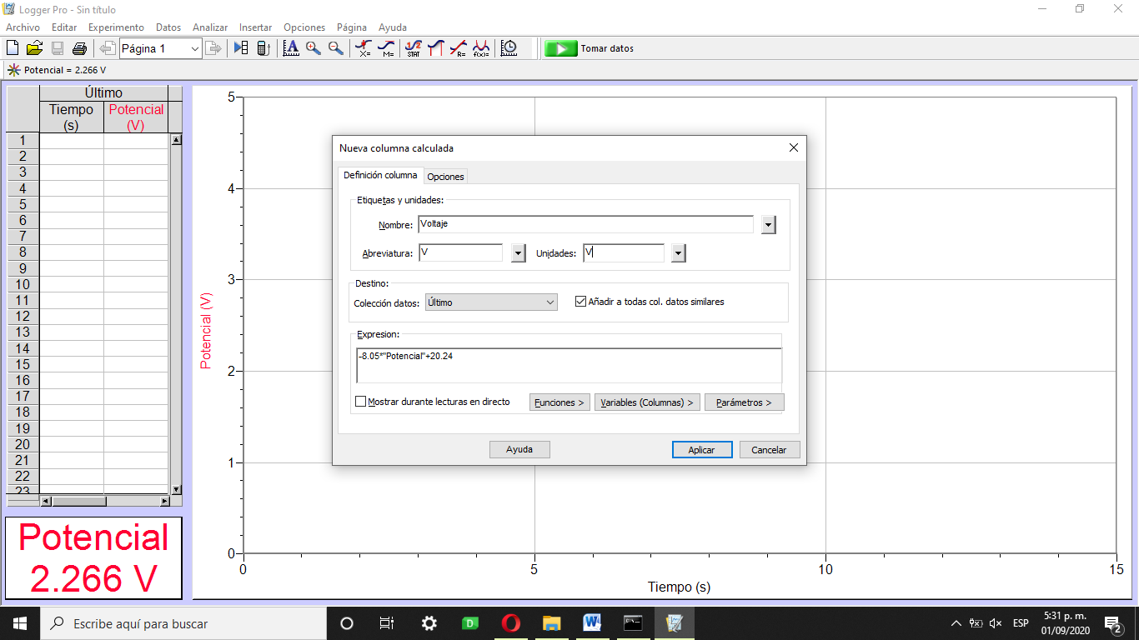

*Figura 6. Configuración de la nueva columna calculada.*

1. Hacer click en la leyenda “Potencial (V)” en el eje *y* de la gráfica y seleccionar “Voltaje” del menú desplegable para cambiar la variable a graficar.
2. Seleccionar la opción “Experimento” de la barra de menú seguido de “Toma de datos…”. Hacer click en la pestaña “Disparo” de la ventana emergente (Figura 6).
3. Seleccionar la casilla “Disparo” y después la casilla “Disminuyendo”. Colocar el valor ‘2.51’ en el campo “Alrededor de” y hacer click en “Aceptar”.

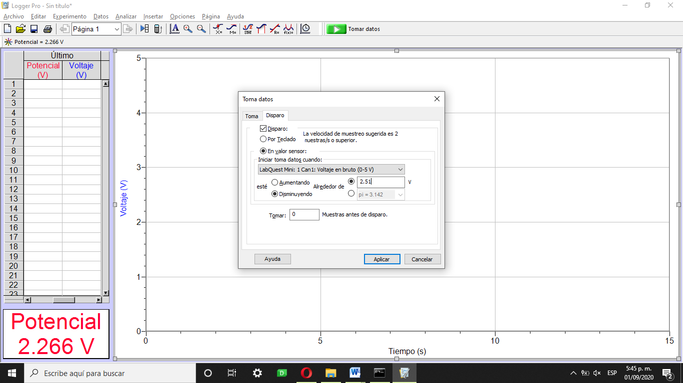

*Figura 7. Configuración de la toma automática de datos.*

*Toma de datos*

Dado que la capacitancia y resistencia real de los componentes suele diferir por un pequeño porcentaje de sus valores nominales, es decir aquellos valores que se encuentran impresos en el cuerpo del componente, es necesario determinar su valor real para obtener mejores resultados.

Utilizando el multímetro determinar el valor real del capacitor. Para esto colocar el indicador giratorio del multímetro en capacitancia, señalado mediante el símbolo ‘C’, en un rango apropiado para el componente que se planea utilizar y escribir el valor leído redondeando a tres cifras significativas e incluyendo las unidades.

$$C=$$

De la misma forma determinar el valor real del resistor colocando el indicador giratorio del multímetro en resistencia, señalado mediante el símbolo ‘ $Ω$’, en un rango apropiado para el componente utilizado y escribir el valor leído redondeando a tres cifras significativas e incluyendo las unidades.

$$R=$$

Con estos datos es posible determinar el valor teórico de la contante de tiempo del circuito utilizando la relación:

$$τ=RC=$$

En la opción “Experimento” de la barra de menú, seleccionar “Toma de datos…” y colocar en el campo “Duración” un valor equivalente a seis veces el valor de la constante de tiempo calculada anteriormente, así como un valor de ‘1000’ en el campo “muestras/segundo” tal como se muestra en la Figura 8.

Con la posición del switch conectando la resistencia con la terminal negativa del capacitor, encender la fuente de voltaje y hacer click en el botón 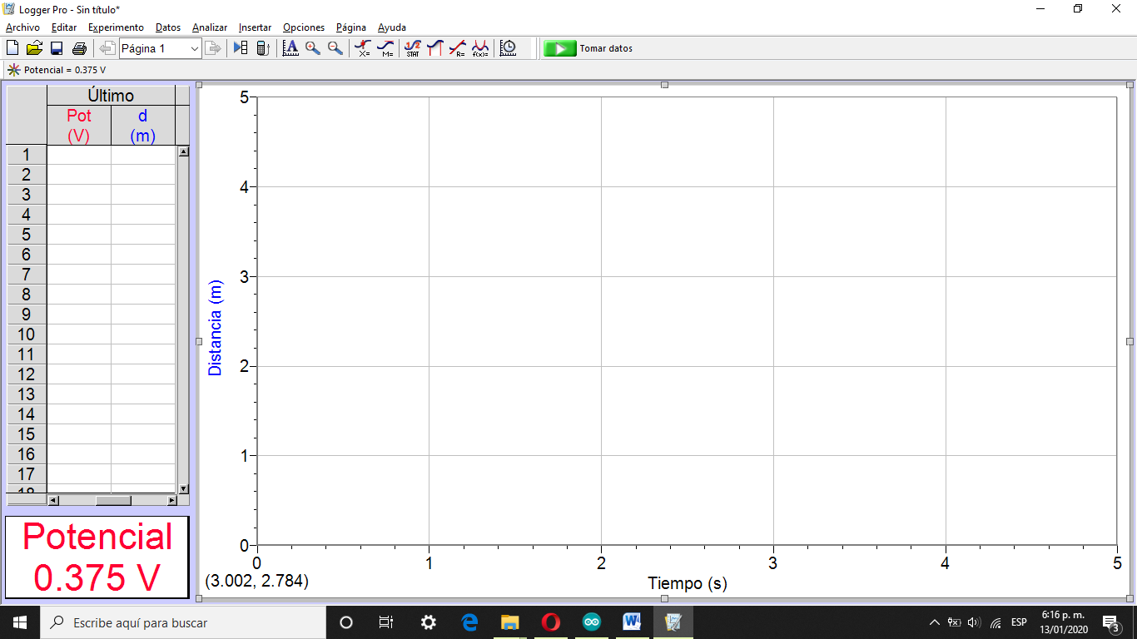 de Logger Pro para iniciar la toma de datos. Por ultimo cambiar la posición del switch para completar el circuito e iniciar la carga del capacitor, los datos tomados se mostrarán en la gráfica generada. Hacer click en el botón “Autoescala gráfica” (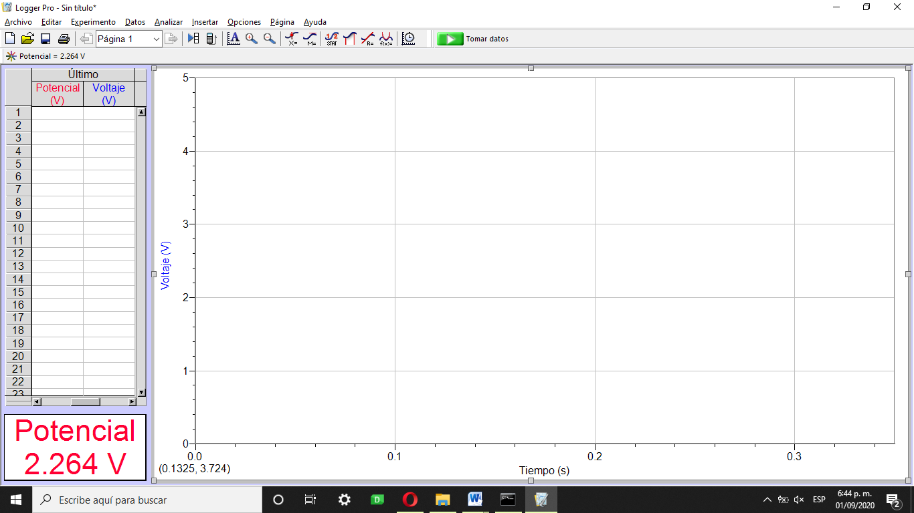) en la barra de herramientas.

Pregunta a tu profesor si la serie de datos tomada es buena, de ser así hacer click en la opción “Experimento” de la barra de menú seguido de la opción “Almacenar última serie”. Almacenar de esta forma un total de cinco series de datos sin olvidar descargar el capacitor cambiando la posición del switch.

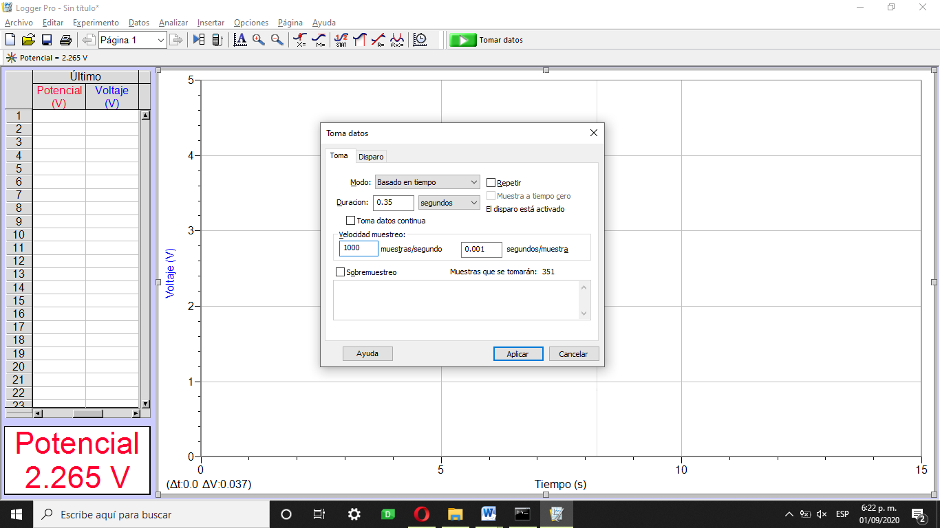

*Figura 8. Configuración de la duración de la toma de datos.*

***Análisis de los datos***

Seleccionar una serie de datos, la que se considere la más significativa y ocultar el resto haciendo click en la opción “Datos” de la barra de menú seguido de “Ocultar colección de datos”, esta acción no borrara los datos tomados, solo los ocultara para que sea más fácil analizar la serie elegida.

Haciendo uso de la herramienta “Ajuste de curva” (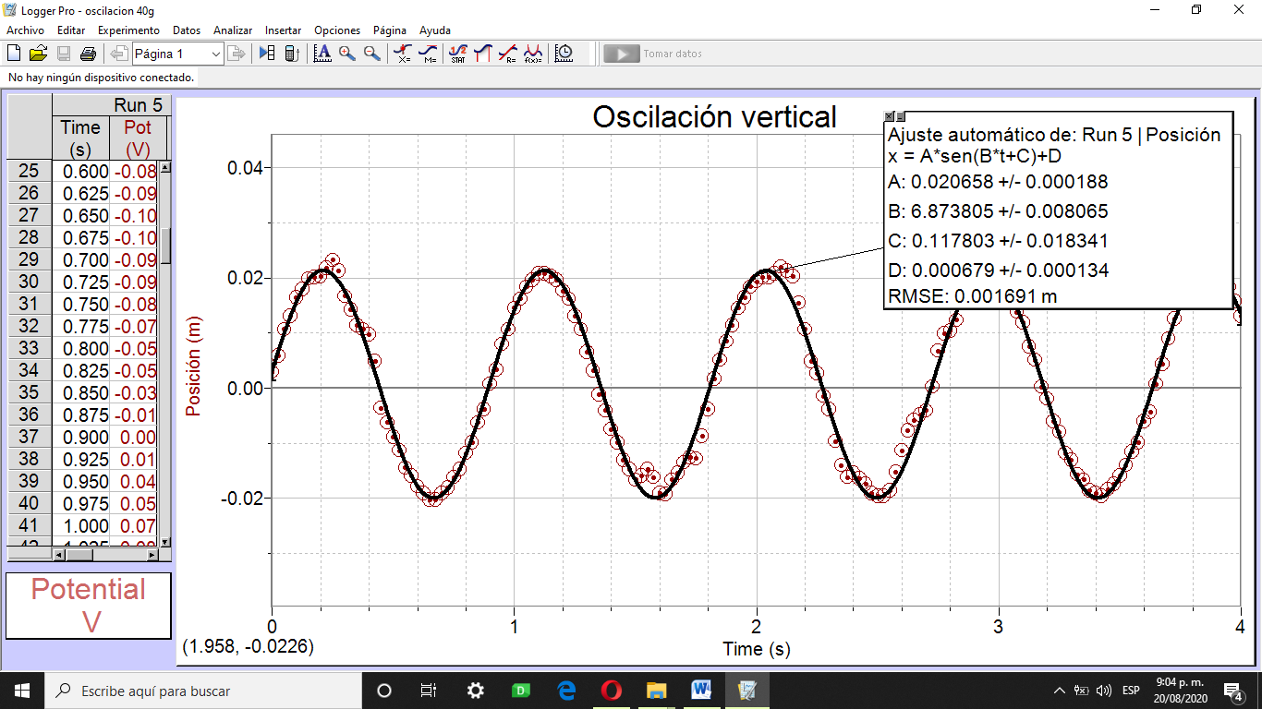) realizar un ajuste a una curva del tipo ‘Exponente inverso’. Esta curva tiene la forma general A*(1-exp(-C*t))+B la cual corresponde con la ecuación 3). La Figura 9 muestra la gráfica y ajuste del voltaje en la carga del capacitor.

Usando el ajuste de curva generado, escribir la ecuación que describe el voltaje del capacitor en función del tiempo redondeando a dos cifras decimales e incluyendo las unidades.

$$V\left(t\right)=$$

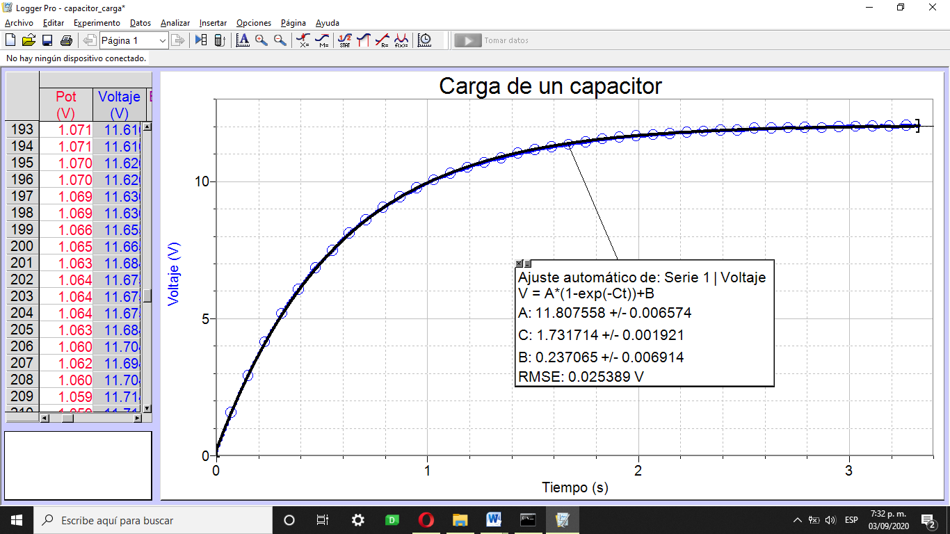

*Figura 9. Gráfica y ajuste del voltaje contra tiempo en la carga del capacitor.*

Usando el valor del coeficiente $C$ del ajuste de curva, escribir el valor de la constante de tiempo. Redondear a dos cifras decimales e incluir las unidades.

¿Cómo se compara este valor con el calculado directamente con los valores de resistencia y capacitancia?

***Corriente en el capacitor***

Cuando el switch es accionado y el voltaje es aplicado sobre el circuito las cargas comienzan a acumularse en una de las placas del capacitor mientras que en la otra las cargas se retiran. A pesar de que estas cargas no atraviesan al capacitor, este movimiento da origen a una corriente eléctrica asociada al mismo, esta corriente puede ser calculada utilizando la ecuación 1)

$$Q=CV$$

$$I=\frac{dQ}{dt}=\frac{d}{dt}\left(CV\right) 4)$$

Por lo tanto la corriente asociada al capacitor es igual a la derivada temporal del producto de la capacitancia por el voltaje.

Hacer click en la opción “Datos” en la barra de menú seguido de “Parámetros de usuario…” La Figura 10 muestra la ventana de configuración para los parámetros definidos por el usuario. En esta añadir un nuevo parámetro haciendo click en el botón “Añadir”, usar ‘C’ para el nombre y utilizar el valor de la capacitancia medida con el multímetro en el campo “Valor:”. Es importante tener en cuenta que este valor tiene que ser expresado en Farads y no en micro Farads. Hacer click en “Aceptar”.

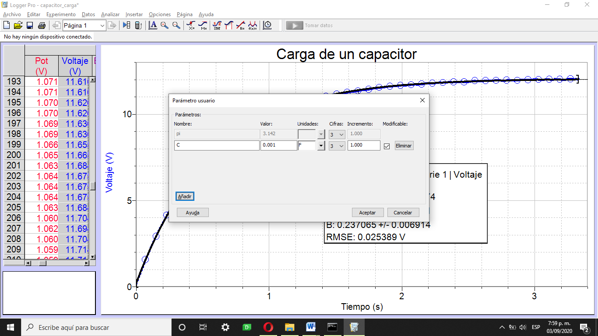

*Figura 10. Configuración de los parámetros definidos por el usuario.*

Hacer click en “Datos” en la barra de menú, seguido de “Nueva columna calculada…”. Esto abrirá una ventana como la mostrada en la Figura 11, en ella configurar los campos “Nombre”, “Abreviatura” y “Unidades” con los valores ‘Corriente’, ‘I’, ‘A’ respectivamente. Hacer click en el botón “Funciones>”, seleccionar “Calculo” seguido de “Derivada”, esto colocara la función derivada dentro del campo “Expresión”. Colocar el puntero dentro de los paréntesis y hacer click en el botón “Parámetros>”, seleccionar el parámetro creado para la capacitancia, colocar el símbolo de multiplicación (*) y seleccionar la columna para el voltaje en el botón “Variables (Columnas)>”. Hacer click en “Aceptar”.

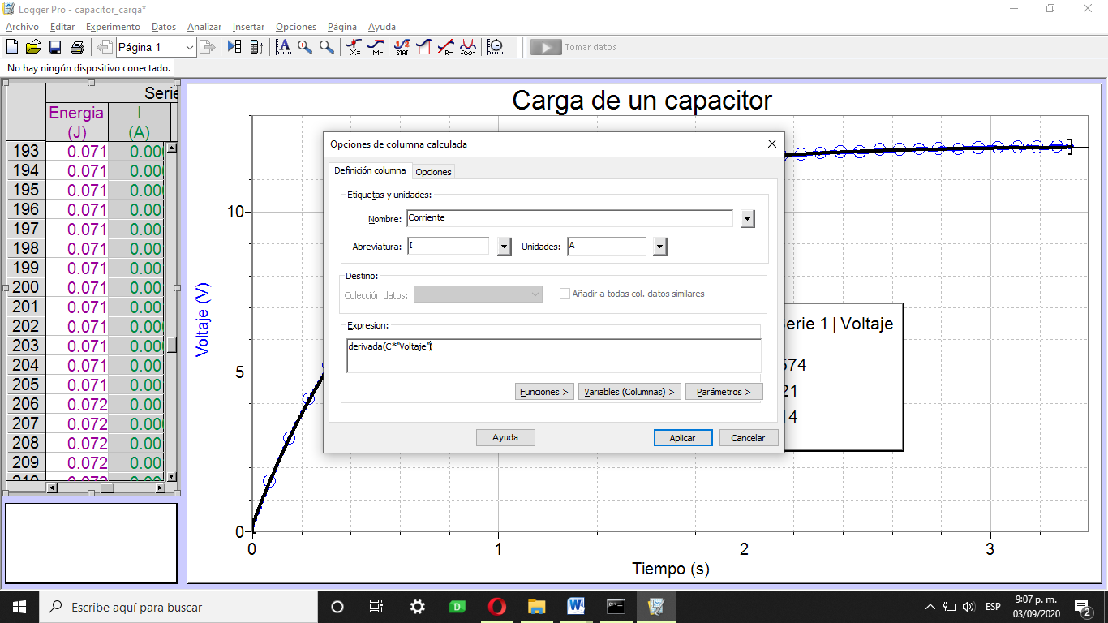

*Figura 11. Configuración de la nueva columna calculada para la corriente.*

Esto creara una nueva columna correspondiente a la corriente, para mostrarla hacer click en la leyenda “Voltaje(V)” en el eje $y$ de la gráfica y seleccionar la opción “Corriente” del menú desplegable, Hacer click en el botón “Autoescala gráfica” ().

Al sustituir el resultado de la ecuación 3) en la ecuación 4) obtenemos:

$$I=\frac{d}{dt}\left(CV\right)$$

$$=\frac{d}{dt}\left(CV_{f}\left(1-e^{-\frac{t}{RC}}\right)\right)$$

$$=CV_{f}\frac{d}{dt}\left(1-e^{-\frac{t}{RC}}\right)$$

$$=CV_{f}\left(\frac{1}{RC}e^{-\frac{t}{RC}}\right)$$

$$=\frac{V_{f}}{R}e^{-\frac{t}{RC}}$$

La corriente tiene la forma de una función exponencial. La Figura 12 muestra la gráfica y ajuste para la corriente del capacitor durante su carga.

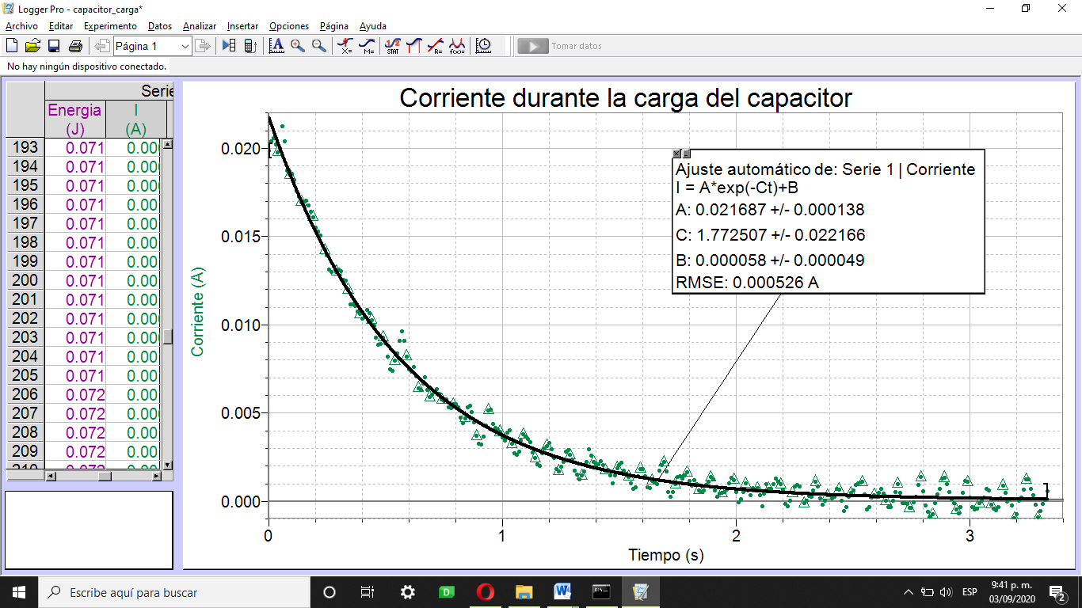

*Figura 12. Gráfica y ajuste exponencial para la corriente del capacitor durante su carga.*

Como puede observarse la corriente es máxima al inicio y va disminuyendo con forme el capacitor se carga, esto corresponde con el hecho de que al principio el voltaje aplicado por la fuente de poder obliga a las cargas a moverse desde uno de los lados del capacitor al otro hasta que este se carga con un voltaje igual al de la fuente y el movimiento de cargas cesa, lo que corresponde con una corriente $I=0$.

Utilizando al herramienta “Ajuste de curva”, realizar un ajuste mediante un exponente natural, el cual tiene la forma general A*exp(-Ct)+B y escribir la expresión que describe el comportamiento de la corriente del capacitar durante su carga redondeando a dos cifras decimales e incluyendo las unidades.

$$I\left(t\right)=$$

***Potencia y energía***

Sabemos de electroestática que podemos definir la fuerza $\vec{F}$ que experimenta una carga $q$ en presencia de un campo eléctrico $\vec{E}$ como:

$$\vec{F}=q\vec{E}$$

Y también que el trabajo $dw$ que debe de realizarse para mover a esta carga en el intervalo $dl.$

$$dw= -\vec{F}∙\vec{dl}$$

$$=-q\vec{E}∙\vec{dl}$$

Integrando esta expresión se tiene

$$Δw=U=-q\int_{x_{1}}^{x_{2}}{\vec{E}∙\vec{dl}}$$

$$=-q\left(ϕ\left(x_{1}\right)-ϕ\left(x_{2}\right)\right)$$

$$=q\left(ϕ\left(x_{2}\right)-ϕ\left(x_{1}\right)\right)$$

$$=qV$$

Donde $U$ representa energía y $ϕ$ el potencial eléctrico. Por lo que puede entenderse al voltaje $V$ como energía por unidad de carga. Ahora bien, esta expresión es válida para cargas puntuales, por lo que si se quiere emplear para distribuciones de carga, como la presente entre las placas de un capacitor, es necesario utilizar elementos de energía y carga.

$$dU=Vdq 5)$$

Al integrar la ecuación 5) podemos encontrar la energía almacenada en el capacitor.

$$U=\int_{0}^{Q}{Vdq} 6)$$

En Logger Pro, realizar una nueva columna calculada y llenar los campos “Nombre”, “Abreviatura” y “Unidades” con los valores ‘Carga’, ‘Q’ y “coulomb” respectivamente y utilizar la relación $Q=CV$ en el campo “Expresión” usando el parámetro definido anteriormente para la capacitancia y la columna correspondiente al voltaje.

Hacer click en la leyenda “Corriente (A)” del eje $y$ en la gráfica y seleccionar la opción “Voltaje” del menú desplegable, así mismo hacer click en la leyenda “Tiempo (s)” en el eje $x$ y seleccionar la opción “Carga (coulomb)”.

La Figura 13 muestra la gráfica del voltaje en el capacitor en función de la carga que este almacena. Hacer uso de la herramienta “Integral” (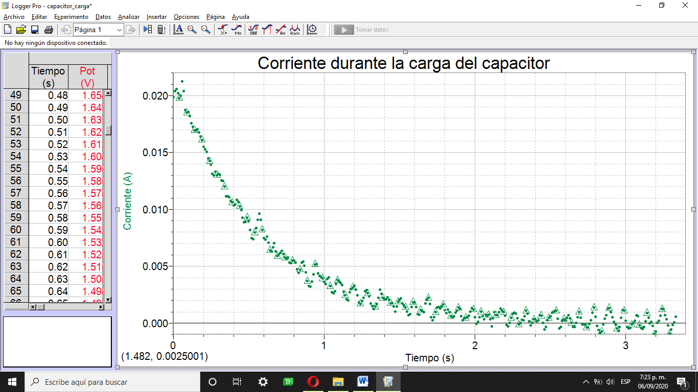) para calcular la energía total almacenada en el capacitor y escribirla redondeando a tres cifras decimales e incluyendo las unidades.

$$U=$$

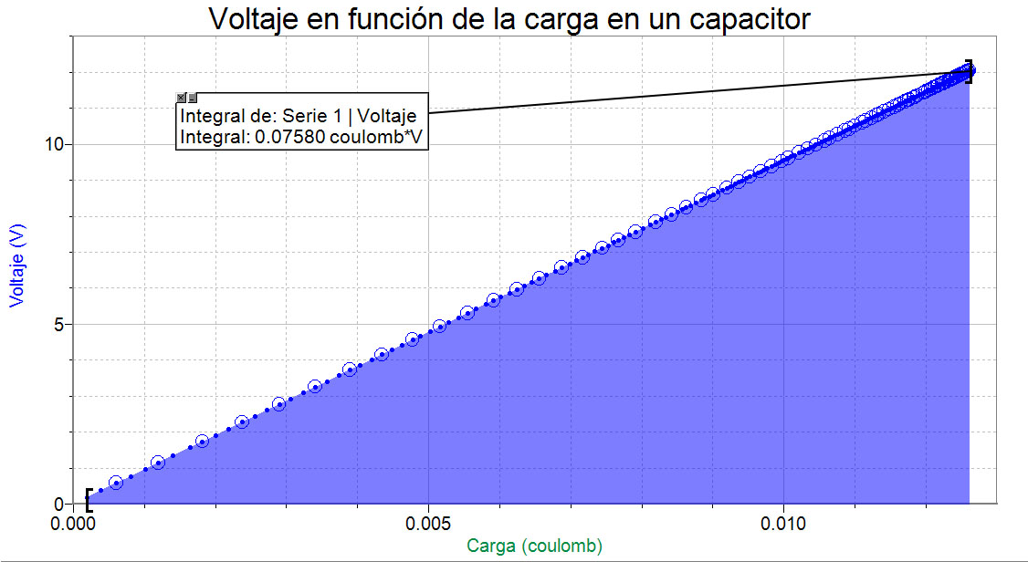

*Figura 13. Gráfica e integral del voltaje en función de la carga en el capacitor.*

La ecuación 6) puede ser resuelta de forma exacta para el caso del capacitor si se sustituye en ella la ecuación 1).

$$U=\int_{0}^{Q}{Vdq}$$

$$=\int_{0}^{Q}{\frac{q}{C}}dq$$

$$={\left[\frac{1}{2C}q^{2}\right]}_{0}^{Q}$$

$$=\frac{1}{2C}\left(Q^{2}-0^{2}\right)$$

$$=\frac{1}{2C}Q^{2}$$

$$=\frac{1}{2C}{\left(CV\right)}^{2}$$

$$=\frac{1}{2}CV^{2}$$

Por lo tanto la expresión para la energía almacenada en el capacitor es $U=\frac{1}{2}CV^{2}$. Realizar una nueva columna calculada para la energía en el capacitor llenando los campos “Nombre”, “Abreviatura” y “Unidades” con los valores ‘Energía’, ‘U’ y ‘J’ respectivamente, así como la expresión encontrada para la energía en el campo “Expresión” usando el parámetro definido para la capacitancia y la columna correspondiente al voltaje. Cambiar las variables de los ejes en la gráfica a ‘Tiempo’ en el eje $x$ y ‘Energía’ en el eje $y$.

En la gráfica resultante (Figura 14) colocar el puntero del ratón en el origen de la curva, hacer click y arrastrar hasta el último punto de la misma, en la esquina inferior izquierda aparecerá la diferencia de coordenadas tanto en el eje $x$ como en el eje $y$, la energía total almacenada estará representada por la diferencia en la coordenada $y$

Escribir este valor redondeando a tres cifras decimales e incluyendo las unidades.

¿Cómo se compara este valor con el encontrado usando la gráfica de voltaje contra carga?

Realizar este mismo procedimiento para encontrar el cambio en la energía almacenada en el capacitor entre los tiempos $t_{1}=τ$ y $t_{2}=3τ$ usando la constante de tiempo calculada mediante el ajuste de curva del voltaje en función del tiempo.

$$ΔU_{entre t_{1}=τ y t_{2}=3τ}=$$

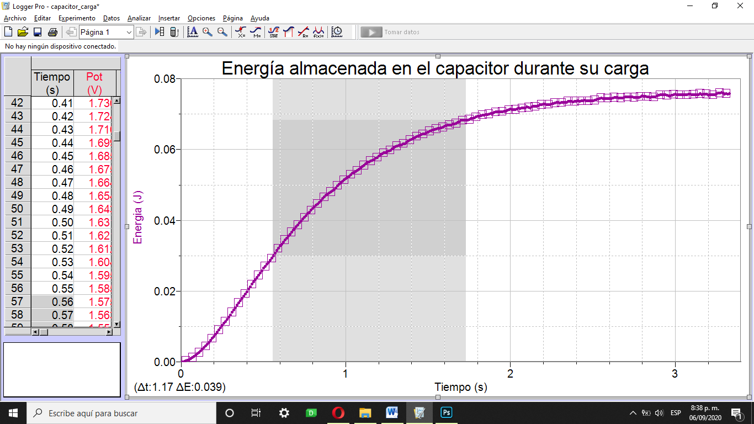

*Figura 14. Gráfica de la energía almacenada en el capacitor durante su carga en función del tiempo, en ella se muestra el cambio en la energía en el intervalo $t_{1}=τ$ y $t_{2}=3τ$.*

La potencia desarrollada es definida como la derivada del trabajo con respecto del tiempo utilizando ésta definición y la ecuación 5) tenemos:

$$P=\frac{dw}{dt}=\frac{dw}{dq}\frac{dq}{dt}=VI$$

Por lo tanto la potencia eléctrica desarrollada es igual al voltaje presente entre las terminales del dispositivo y la intensidad de corriente que por el fluye. Realizar una nueva columna calculada para la potencia llenando los campos “Nombre”, “Abreviatura” y “Unidades” con los valores ‘Potencia’, ‘P’ y ‘W’ respectivamente, así como la expresión encontrada para la potencia en el campo “Expresión” usando las columnas correspondientes para el voltaje y la corriente. Cambiar la variable mostrada en eje $y$ por ‘Potencia (W)’. La gráfica resultante deberá ser similar a la mostrada en la Figura 15.

Con el puntero del ratón, seleccionar el intervalo correspondiente a $t_{1}=τ$ y $t_{2}=3τ$ y utilizar la herramienta ‘Integral’ () para encontrar el cambio de energía en este intervalo. Escribir este valor redondeando a tres cifras decimales e incluir las unidades.

$$ΔU_{entre t_{1}=τ y t_{2}=3τ}=$$

¿Cómo se compara este valor con el encontrado usando la gráfica de energía contra tiempo?

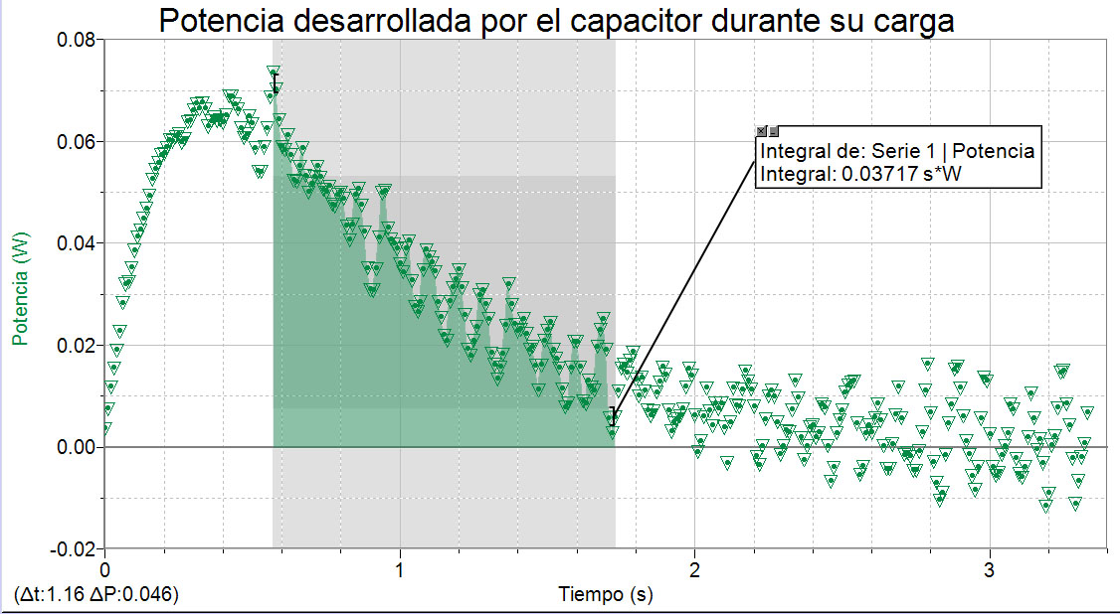

*Figura 15. Gráfica de la potencia desarrollada por el capacitor durante su carga.*

***Caso 2) Descarga de un capacitor***

En el caso de la descarga de un capacitor, el análisis es muy similar al caso de la carga puesto que se hará uso de la misma ecuación pero estableciendo el valor del voltaje de la fuente como $V_{f}=0$, teniendo de esta forma una ecuación diferencial ordinaria homogénea de coeficientes constantes.

$$\frac{dQ}{dt}+\frac{Q}{RC}=0$$

Ya se conoce del caso 1) que la solución de esta ecuación tiene la forma $Q=Ae^{-\frac{t}{RC}}$ y usando la ecuación 1) podemos encontrar una expresión para el voltaje.

$$V=\frac{A}{C}e^{-\frac{t}{RC}}$$

Solo resta determinar el valor de la contante $A$, para esto recordamos que para el caso de la descarga del capacitor, este se encuentra cargado en su totalidad en $t=0$, por lo tanto el voltaje entre sus terminales es igual al de la fuente que se usó para cargarlo.

$$V\left(t=0\right)=\frac{A}{C}e^{-\frac{0}{RC}}=V_{f}$$

$$\frac{A}{C}=V_{f}$$

$$A=CV_{f}$$

Por lo tanto la ecuación que describe el comportamiento del voltaje entre las terminales de un capacitor durante su descarga es:

$$V=V_{f}e^{-\frac{t}{RC}} 7)$$

***Toma de datos***

Hacer click la opción “Experimento” seguido de “Toma de datos…” y seleccionar la pestaña “Disparo” de la ventana emergente y cambiar el valor del campo “Alrededor de” a ‘1.3’ y seleccionar la casilla “Aumentando”, hacer click en “Aceptar”.

Encender la fuente de voltaje y posicionar el switch de forma que la resistencia quede en contacto con la terminal positiva de la misma, después de que el capacitor quede cargado hacer click en el botón  para iniciar la toma de datos y accionar el switch para conectar a la resistencia con el lado negativo de capacitor.

El circuito resultante puede observarse en el diagrama de la Figura 16, después de accionar el switch quedan en contacto solo la resistencia y el capacitor cargado. En este caso la dirección del flujo de corriente es opuesta a la del caso 1) esto es debido a que ahora el capacitor actua como la fuente del circuito.

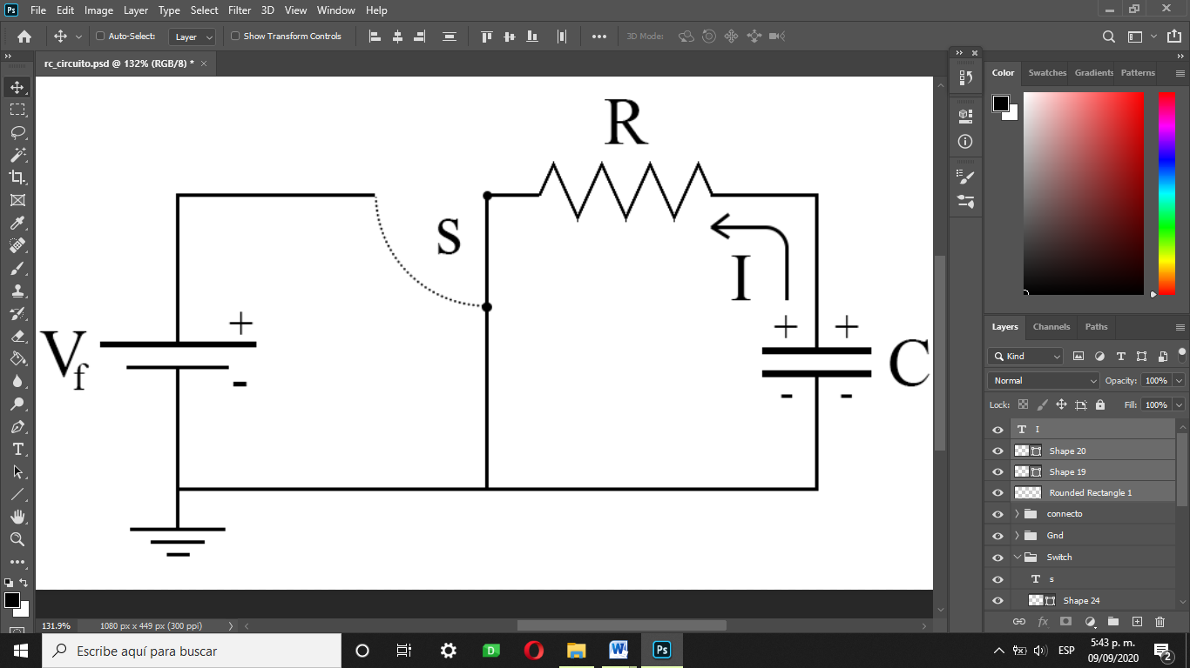

*Figura 16. Configuración del circuito durante la descarga del capacitor.*

Capturar de esta forma cinco series de datos, elegir una para su análisis y ocultar el resto.

***Análisis de los datos***

Haciendo uso de la herramienta “Ajuste de curva” () realizar un ajuste a una curva del tipo ‘Exponente natural’. Esta curva tiene la forma general A*exp(-C*t)+B la cual corresponde con la ecuación 7). La Figura 17 muestra la gráfica y ajuste del voltaje en la descarga del capacitor.

Usando el ajuste de curva generado, escribir la ecuación que describe el voltaje del capacitor en función del tiempo redondeando a dos cifras decimales e incluyendo las unidades.

$$V\left(t\right)=$$

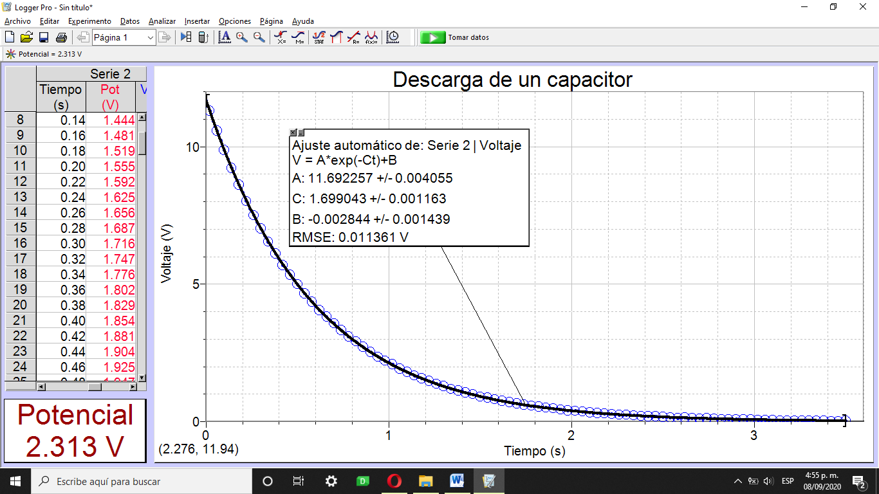

*Figura 17. Gráfica y ajuste del voltaje contra tiempo en la descarga del capacitor.*

Usando el valor del coeficiente $C$ del ajuste de curva, escribir el valor de la constante de tiempo. Redondear a dos cifras decimales e incluir las unidades.

¿Cómo se compara este valor con el calculado directamente con los valores de resistencia y capacitancia?

***Corriente en el capacitor***

Sabemos que la corriente de en el capacitor está definida mediante $I=\frac{dQ}{dt}$. Desarrollando esta expresión usando la ecuación 1) y la ecuación 7) tenemos:

$$I=\frac{dQ}{dt}$$

$$=\frac{d}{dt}\left(CV\right)$$

$$=\frac{d}{dt}\left(CV_{f}e^{-\frac{t}{RC}}\right)$$

$$=CV_{f}\left(-\frac{1}{RC}e^{-\frac{t}{RC}}\right)$$

$$=-\frac{V_{f}}{R}e^{-\frac{t}{RC}}$$

Como puede apreciarse, en este caso la corriente también tiene un comportamiento exponencial. La Figura 18 muestra el valor de la corriente en el capacitor durante su descarga.

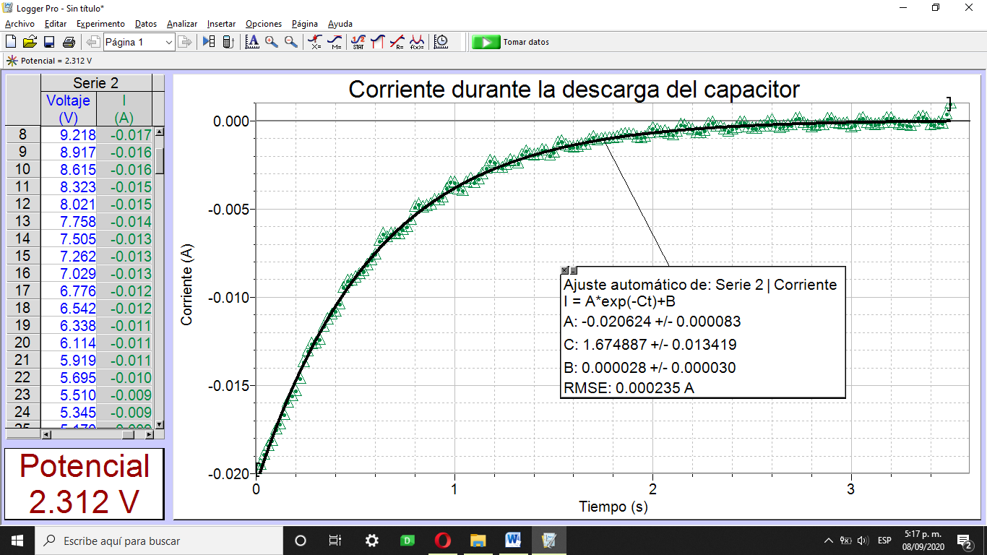

*Figura 18. Gráfica y ajuste exponencial para la corriente del capacitor durante su descarga.*

Usando el ajuste de curva resultante escribir la ecuación que describe el comportamiento de la corriente en función del tiempo durante la descarga del capacitor redondeando a dos cifras decimales e incluyendo las unidades:

$$I=$$

***Potencia y energía***

La Figura 19 muestra la gráfica y su correspondiente integral del voltaje en función de la carga durante la descarga del capacitor. El valor de esta integral es igual a la energía según la relación $U=-\int_{Q}^{0}{Vdq}$.

Escribir el valor encontrado para la energía usando la herramienta ‘Integral’ () en la gráfica de voltaje contra carga redondeando a tres cifras decimales e incluyendo las unidades.

$$U=$$

En este caso el valor es negativo debido a que representa la cantidad de energía que el capacitor entrega al circuito al descargarse, en otras palabras esta no es la cantidad de energía que se almacena en el capacitor como en el caso anterior si no que es la cantidad de energía que se libera de este.

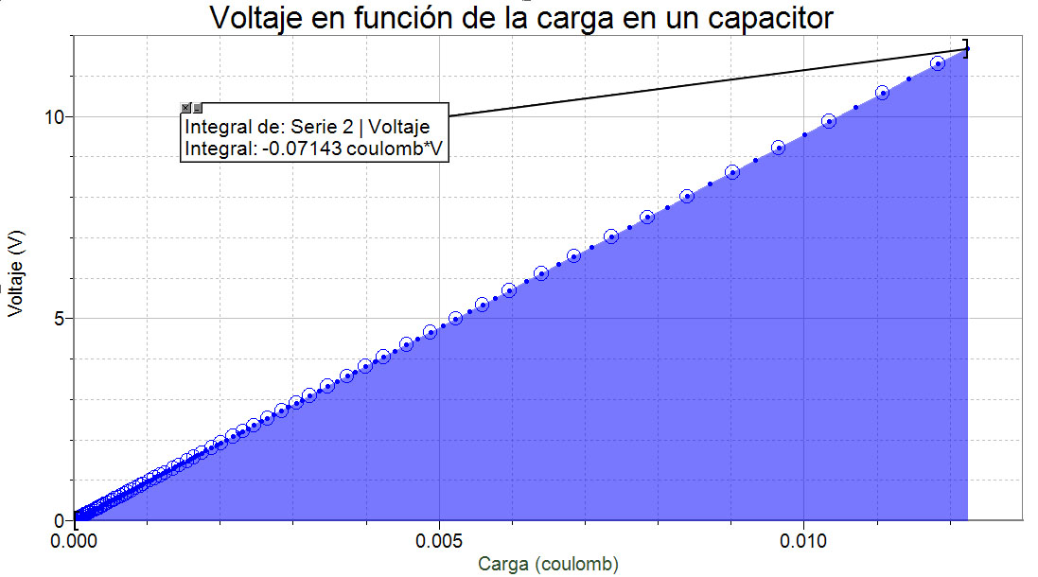

*Figura 19. Gráfica e integral del voltaje en función de la carga en el capacitor.*

El resultado analítico de resolver la integral $U=-\int_{Q}^{0}{Vdq}$ de la energía liberada por el capacitor es, igual que en el caso anterior:

$$U=\frac{1}{2}CV^{2}$$

En esta ocasión el signo negativo en la definición como integral de la energía es debido a esta surge del trabajo que el capacitor realiza sobre el circuito y no el trabajo que se realiza sobre él. Este signo negativo puede cancelarse cambiado los límites de integración ya que estos están invertidos con respecto al caso de la carga del capacitor.

La Figura 20 muestra la gráfica de la energía liberada por el capacitor en función del tiempo así como el cambio de energía en el intervalo $t_{1}=τ$ y $t_{2}=3τ$

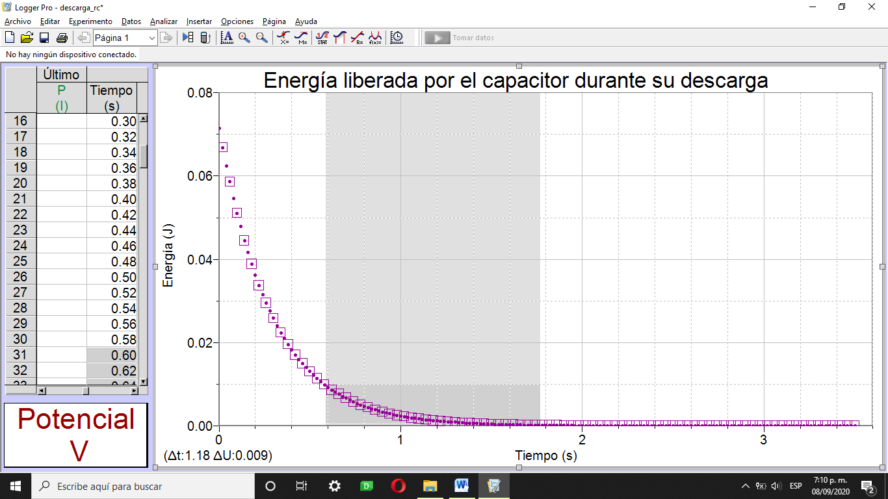

*Figura 20. Gráfica de la energía liberada por el capacitor durante su descarga en función del tiempo, en ella se muestra el cambio en la energía en el intervalo $t_{1}=τ$ y $t_{2}=3τ$.*

En la gráfica resultante hacer click en el inicio de la curva y sin soltar botón del ratón arrastrar hasta el final de la misma, en la esquina inferior izquierda aparecerá la diferencia de coordenadas, la energía total liberada estará representada por la diferencia en la coordenada $y$.

Escribir este valor redondeando a tres cifras decimales e incluyendo las unidades:

¿Cómo se compara este valor con el encontrado usando la gráfica de voltaje contra carga?

Realizar este mismo procedimiento para encontrar el cambio en la energía liberada en el capacitor entre los tiempos $t_{1}=τ$ y $t_{2}=3τ$ usando la constante de tiempo calculada mediante el ajuste de curva del voltaje en función del tiempo.

$$ΔU_{entre t_{1}=τ y t_{2}=3τ}=$$

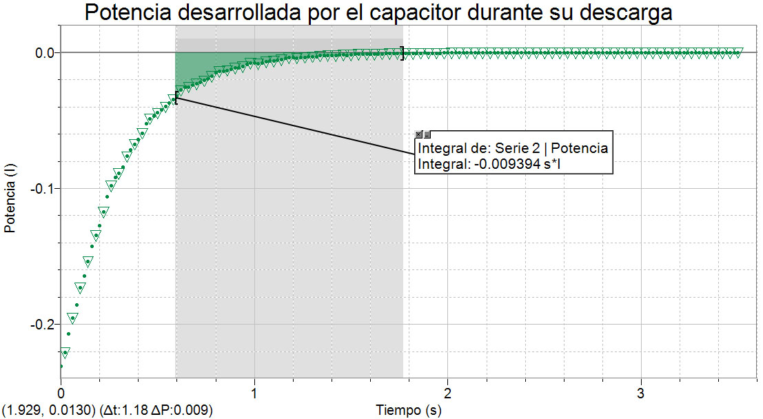

*Figura 21. Gráfica de la potencia desarrollada por el capacitor durante su descarga.*

La Figura 21 muestra la gráfica de la potencia desarrollada por el capacitor durante su descarga y la integral de esta curva durante el intervalo $t_{1}=τ$ y $t_{2}=3τ$ la cual representa el cambio de la energía durante este periodo.

Escribir el valor de esta integral encontrado usando la herramienta “Integral” () redondeado a tres cifras decimales e incluir las unidades.

$$ΔU_{entre t_{1}=τ y t_{2}=3τ}=$$

¿Cómo se compara este valor con el encontrado usando la gráfica de energía contra tiempo?

**Ejemplos de los datos y resultados para los diferentes casos utilizando los sensores de voltaje Vernier y Arduino**

***Caso 1): Carga de un capacitor***

**Utilizando el sensor de voltaje con Vernier**

En este caso los valores de la fuente de voltaje, resistor y capacitor que se están usando son:

$$V_{f}=5 V$$

$$C=1047 μF$$

$$R=554 Ω$$

Por lo tanto el valor de la constante de tiempo calculada es:

$$τ=0.580 s$$

La Figura A1 muestra la gráfica y ajuste del voltaje del capacitor durante su carga usando el sensor de voltaje de Vernier.

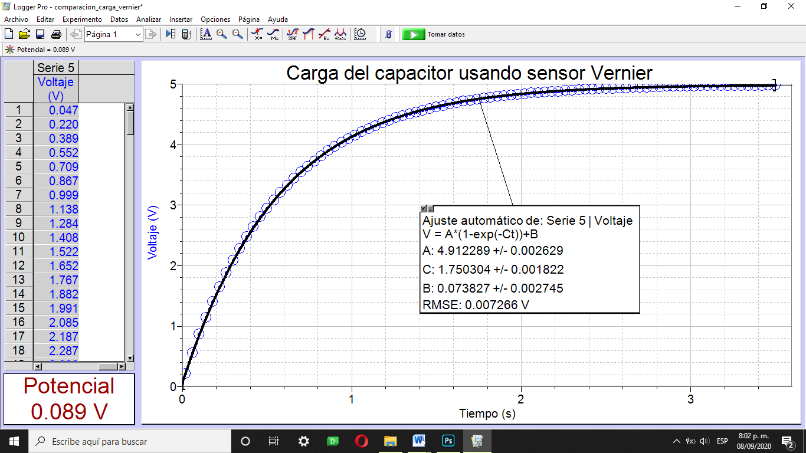

*Figura A1. Gráfica y ajuste de la carga del capacitor usando el sensor de voltaje Vernier.*

La ecuación que describe el comportamiento del voltaje en función del tiempo durante la carga del capacitor es:

$$V=4.912 V\left(1-e^{-1.750\frac{1}{s}*t}\right)+0.073 V$$

Usando el ajuste de curva se determina que el valor de la constante de tiempo del circuito es:

$$τ=\frac{1}{1.750\frac{1}{s}}=0.571 s$$

La diferencia porcentual entre este valor y el encontrado de forma teórica es:

**Utilizando el sensor de voltaje Arduino**

En este caso los valores de la fuente de voltaje, resistor y capacitor que se están usando son:

$$V_{f}=5 V$$

$$C=1047 μF$$

$$R=554 Ω$$

Por lo tanto el valor de la constante de tiempo calculada es:

$$τ=0.58 s$$

La Figura A2 muestra la gráfica y ajuste del voltaje del capacitor durante su carga usando el sensor de voltaje Arduino.

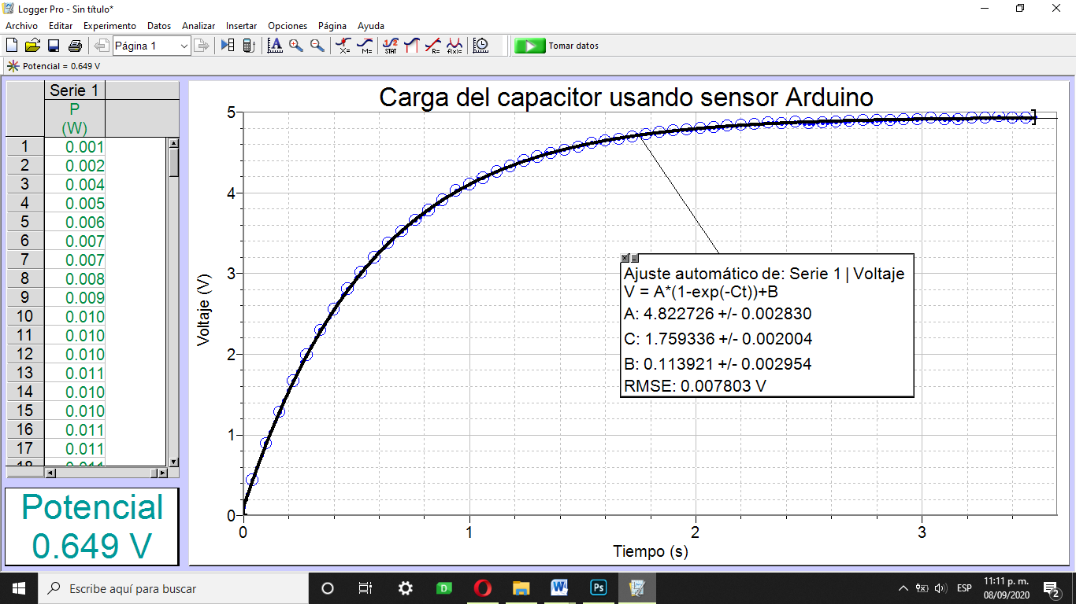

*Figura A2. Gráfica y ajuste de la carga del capacitor usando el sensor de voltaje Arduino.*

La ecuación que describe el comportamiento del voltaje en función del tiempo durante la carga del capacitor es:

Usando el ajuste de curva se determina que el valor de la constante de tiempo del circuito es:

La diferencia porcentual entre este valor y el encontrado de forma teórica es:

$$\left|\frac{τ_{teórico}-τ_{ajuste}}{\frac{τ_{teórico}+τ_{ajuste}}{2}}\right|=\left|\frac{0.580 s-0.569 s}{\frac{0.580 s+0.69 s}{2}}\right|=1.915\%$$

***Corriente en el capacitor***

**Utilizando el sensor de voltaje Vernier**

La figura A3 muestra la gráfica y el ajuste de la corriente en el capacitor durante su carga usando el sensor de voltaje Vernier.

La ecuación que describe el comportamiento de la corriente es:

$$I=0.009 A e^{-1.798\frac{1}{s}*t}$$

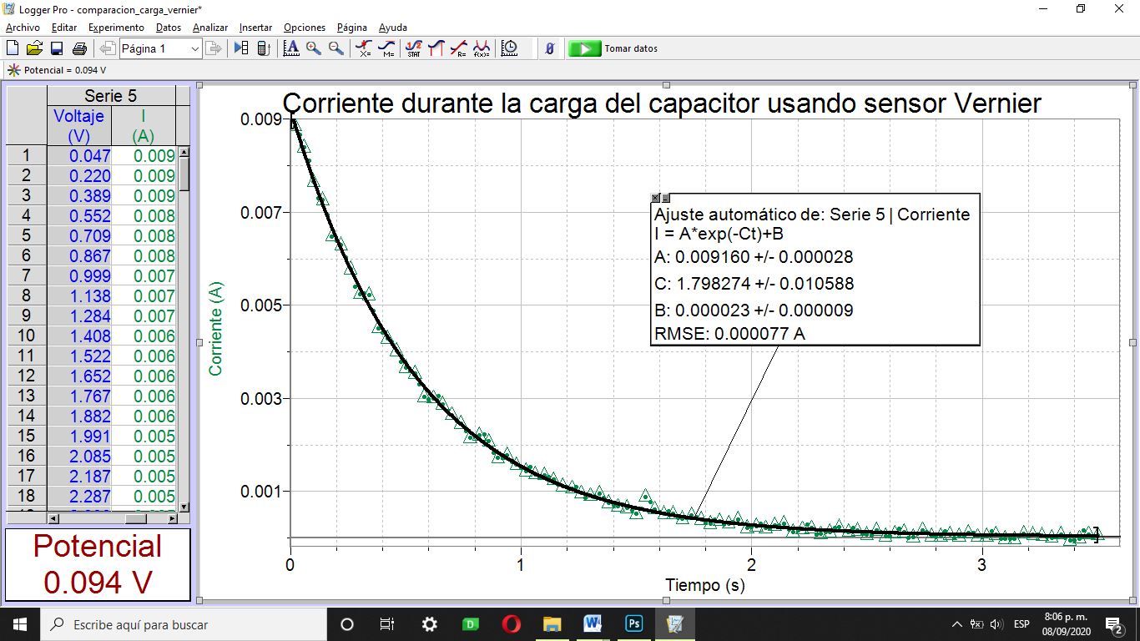

*Figura A3. Gráfica y ajuste de la corriente del capacitor durante su carga usando el sensor de voltaje Vernier.*

**Utilizando el sensor de voltaje con Arduino**

La figura A4 muestra la gráfica y el ajuste de la corriente en el capacitor durante su carga usando el sensor de voltaje con Arduino.

La ecuación que describe el comportamiento de la corriente es:

$$I=0.009 A e^{-1.781\frac{1}{s}*t}$$

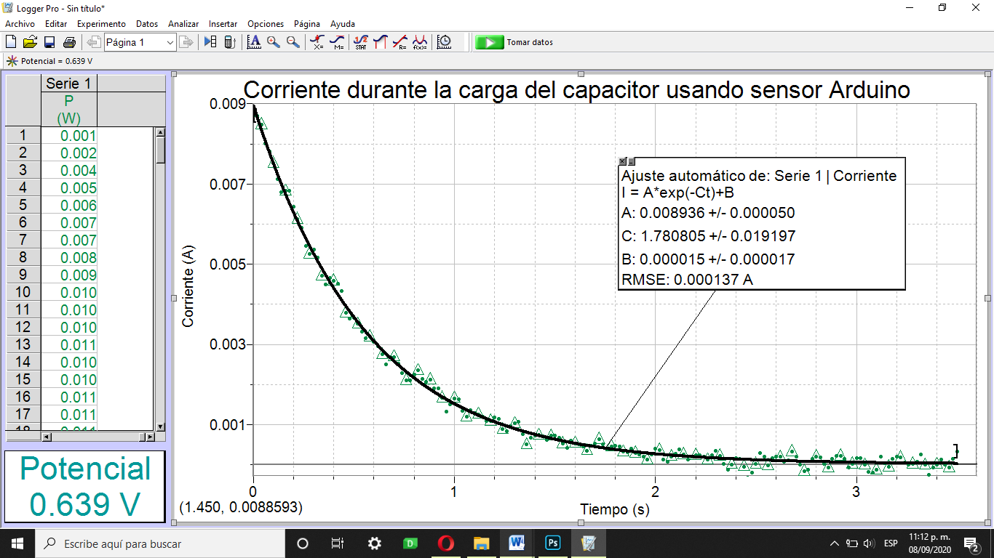

*Figura A4. Gráfica y ajuste de la corriente del capacitor durante su carga usando el sensor de voltaje con Arduino.*

***Potencia y energía***

**Utilizando el sensor de voltaje Vernier**

La Figura A5 muestra la gráfica del voltaje en función de la carga del capacitor usando el sensor de voltaje Vernier, así como la integral de esta curva.

El valor de esta representa a la energía total almacenada en el capacitor.

$$U_{integral}=0.013 J$$

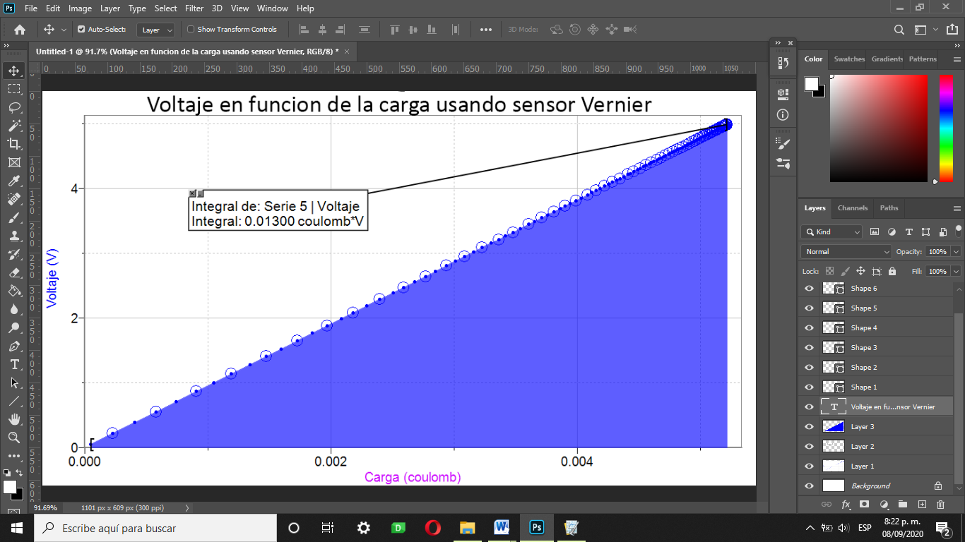

*Figura A5. Gráfica e integral del voltaje en función de la carga en el capacitor usando el sensor de voltaje Vernier.*

La Figura A6 muestra la gráfica de la energía almacenada en el capacitor durante su carga usando el sensor de voltaje Vernier.

La energía total usando esta gráfica tiene un valor de:

$$U_{gráfica}=0.013 J$$

En este caso los valoren calculados usando la gráfica de voltaje contra carga y la gráfica de energía contra tiempo coinciden.

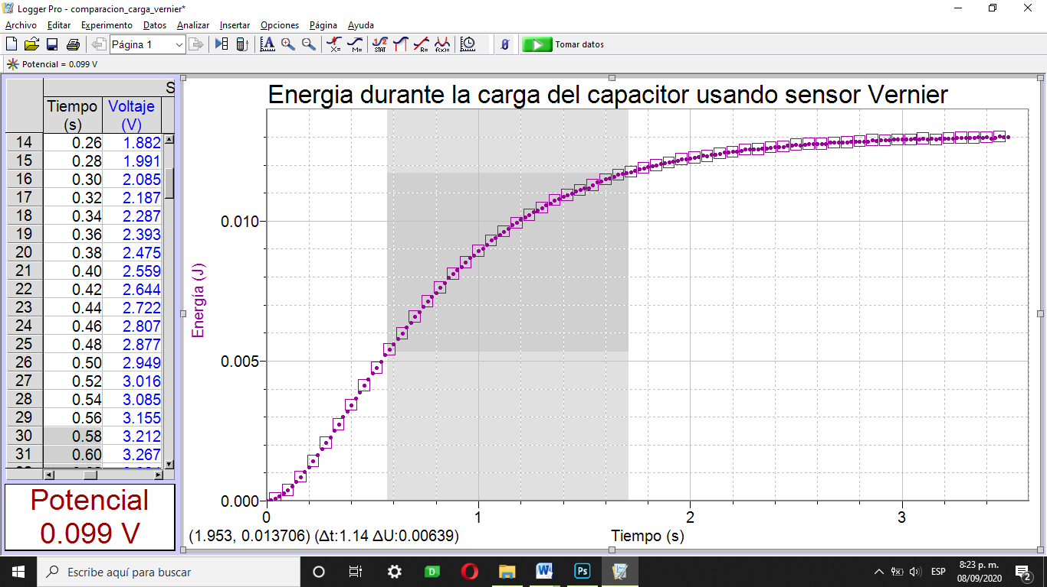

*Figura A6. Gráfica de la energía almacenada en el capacitor usando el sensor de voltaje Vernier.*

El cambio en la energía entre el intervalo $t_{1}=τ$ y $t_{2}=3τ$ usando esta gráfica es:

$${ΔU}_{gráfica}=0.006J$$

La figura A7 muestra la gráfica de la potencia desarrollada por el capacitor durante su carga usando el sensor de voltaje Vernier así como su integral entre el intervalo $t_{1}=τ$ y $t_{2}=3τ$.

$${ΔU}_{potencia}=0.006J$$

En este caso estos dos valores coinciden.

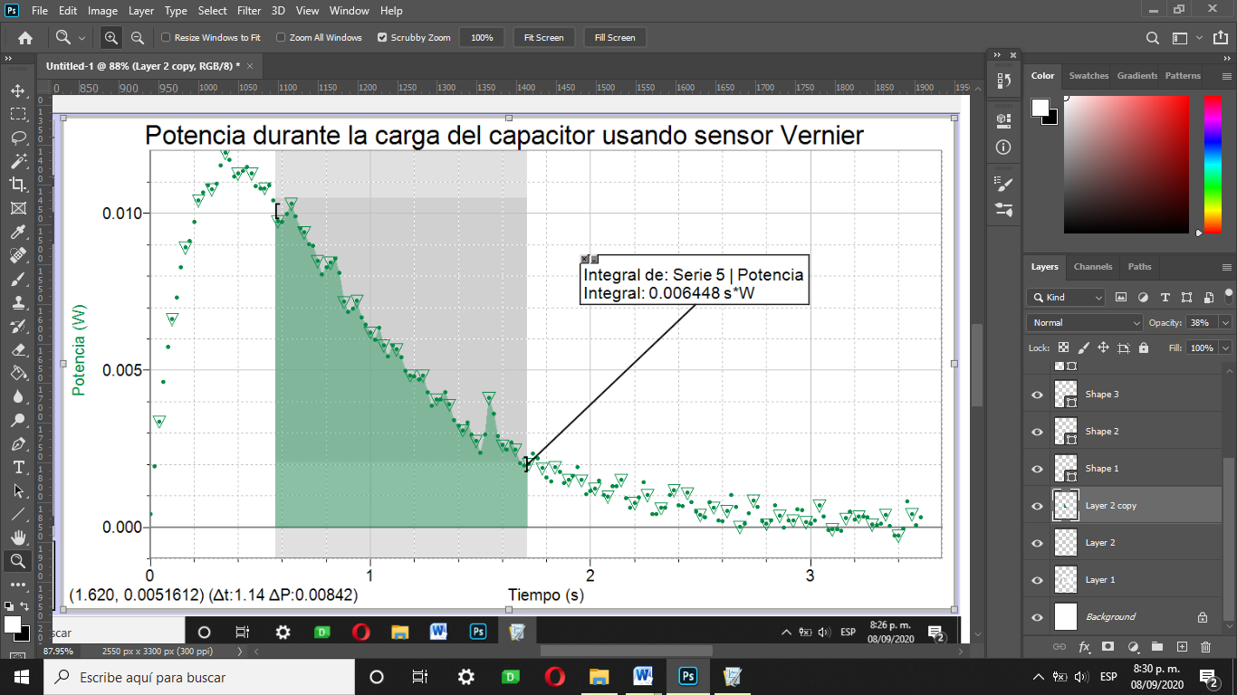

*Figura A7. Gráfica e integral de la potencia desarrollada por el capacitor durante su carga usando el sensor de voltaje Vernier.*

**Utilizando el sensor de voltaje con Arduino**

La Figura A8 muestra la gráfica del voltaje en función de la carga del capacitor usando el sensor de voltaje con Arduino, así como la integral de esta curva.

El valor de esta representa a la energía total almacenada en el capacitor.

$$U_{integral}=0.013 J$$

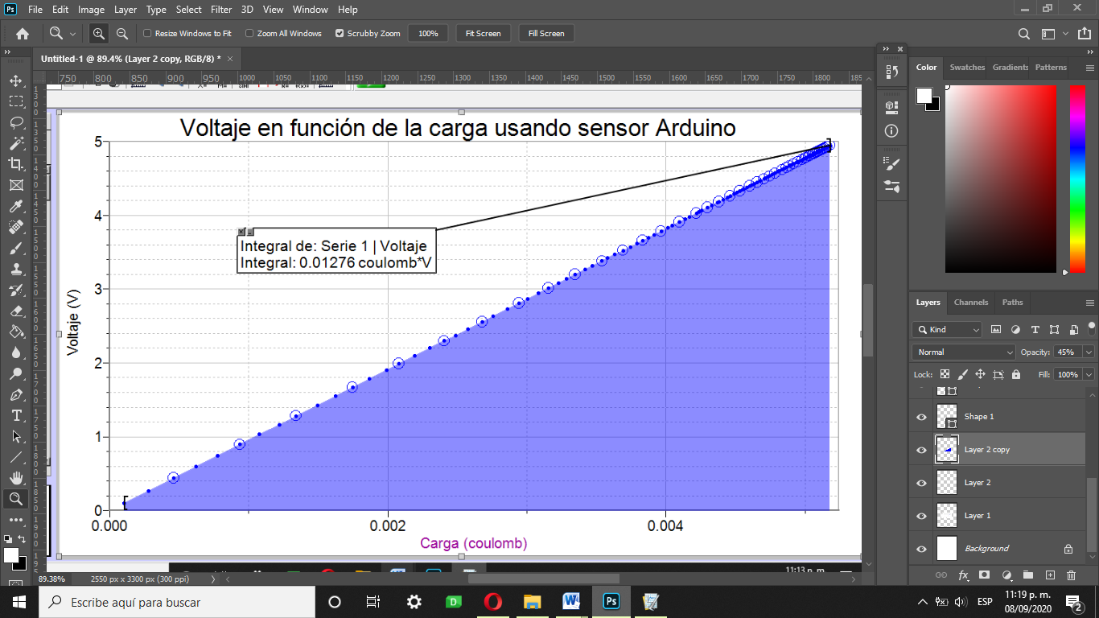

*Figura A8. Gráfica e integral del voltaje en función de la carga en el capacitor usando el sensor de voltaje con Arduino.*

La Figura A9 muestra la gráfica de la energía almacenada en el capacitor durante su carga usando el sensor de voltaje con Arduino.

La energía total usando esta gráfica tiene un valor de:

$$U_{gráfica}=0.013 J$$

En este caso los valoren calculados usando la gráfica de voltaje contra carga y la gráfica de energía contra tiempo coinciden.

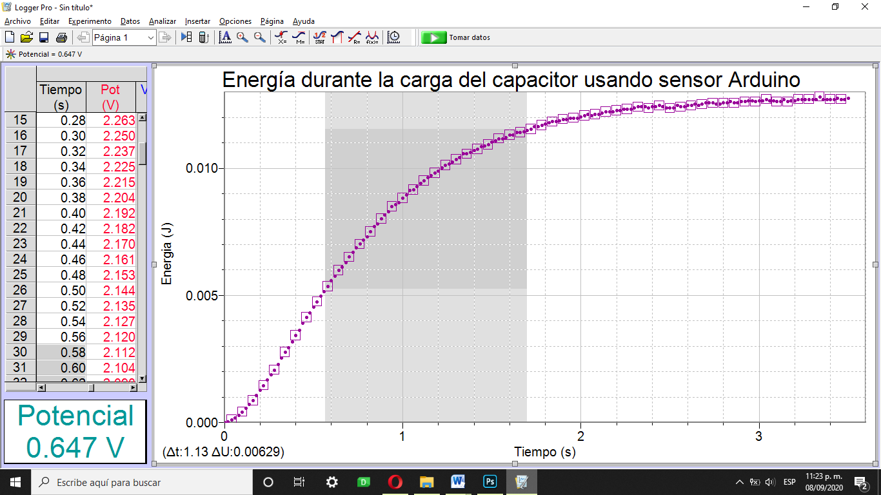

*Figura A9. Gráfica de la energía almacenada en el capacitor usando el sensor de voltaje con Arduino.*

El cambio en la energía entre el intervalo $t_{1}=τ$ y $t_{2}=3τ$ usando esta gráfica es:

$${ΔU}_{gráfica}=0.006J$$

La figura A10 muestra la gráfica de la potencia desarrollada por el capacitor durante su carga usando el sensor de voltaje con Arduino así como su integral entre el intervalo $t_{1}=τ$ y $t_{2}=3τ$.

$${ΔU}_{potencia}=0.006J$$

En este caso estos dos valores coinciden.

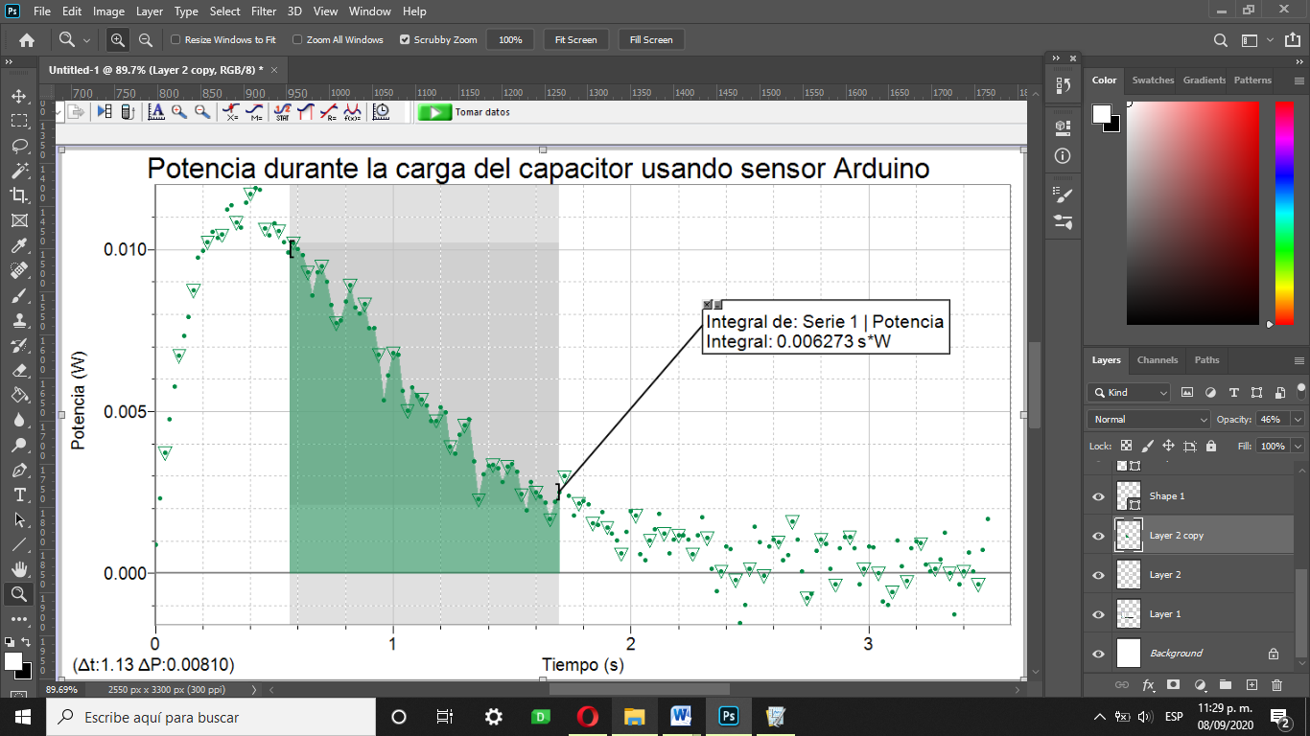

*Figura A10. Gráfica e integral de la potencia desarrollada por el capacitor durante su carga usando el sensor de voltaje con Arduino.*

***Caso 2): Descarga de un capacitor***

**Utilizando el sensor de voltaje con Vernier**

En este caso los valores de la fuente de voltaje, resistor y capacitor que se están usando son:

$$V_{f}=5 V$$

$$C=1047 μF$$

$$R=554 Ω$$

Por lo tanto el valor de la constante de tiempo calculada es:

$$τ=0.580 s$$

La Figura A11 muestra la gráfica y ajuste del voltaje del capacitor durante su descarga usando el sensor de voltaje de Vernier.

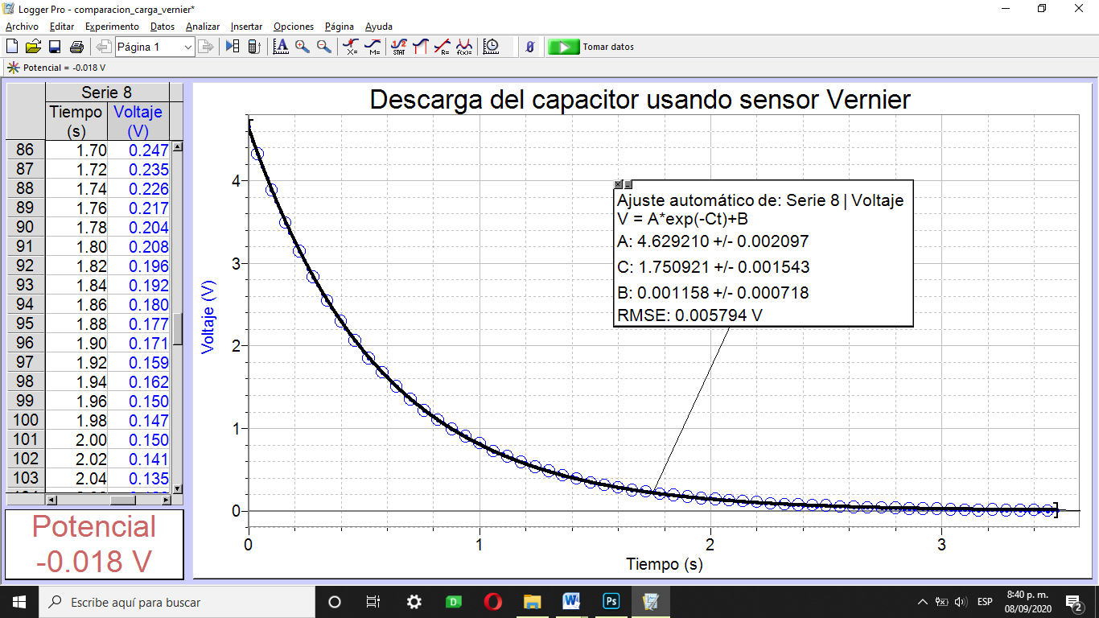

*Figura A11. Gráfica y ajuste de la descarga del capacitor usando el sensor de voltaje Vernier.*

La ecuación que describe el comportamiento del voltaje en función del tiempo durante la descarga del capacitor es:

$$V=4.629 V e^{-1.751\frac{1}{s}*t}+0.001 V$$

Usando el ajuste de curva se determina que el valor de la constante de tiempo del circuito es:

$$τ=\frac{1}{1.751\frac{1}{s}}=0.571 s$$

La diferencia porcentual entre este valor y el encontrado de forma teórica es:

**Utilizando el sensor de voltaje Arduino**

En este caso los valores de la fuente de voltaje, resistor y capacitor que se están usando son:

$$V_{f}=5 V$$

$$C=1047 μF$$

$$R=554 Ω$$

Por lo tanto el valor de la constante de tiempo calculada es:

$$τ=0.58 s$$

La Figura A12 muestra la gráfica y ajuste del voltaje del capacitor durante su descarga usando el sensor de voltaje Arduino.

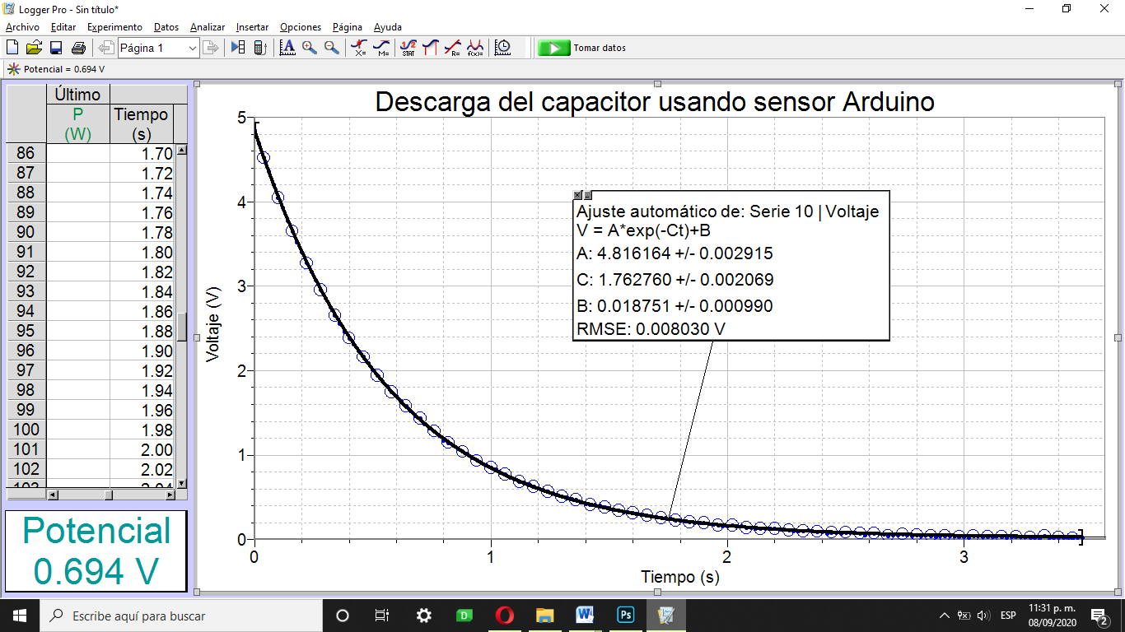

*Figura A12. Gráfica y ajuste de la descarga del capacitor usando el sensor de voltaje Arduino.*

La ecuación que describe el comportamiento del voltaje en función del tiempo durante la carga del capacitor es:

Usando el ajuste de curva se determina que el valor de la constante de tiempo del circuito es:

La diferencia porcentual entre este valor y el encontrado de forma teórica es:

$$\left|\frac{τ_{teórico}-τ_{ajuste}}{\frac{τ_{teórico}+τ_{ajuste}}{2}}\right|=\left|\frac{0.580 s-0.567 s}{\frac{0.580 s+0.67 s}{2}}\right|=2.267\%$$

***Corriente en el capacitor***

**Utilizando el sensor de voltaje Vernier**

La figura A13 muestra la gráfica y el ajuste de la corriente en el capacitor durante su descarga usando el sensor de voltaje Vernier.

La ecuación que describe el comportamiento de la corriente es:

$$I=-0.009 A e^{-1.796\frac{1}{s}*t}$$

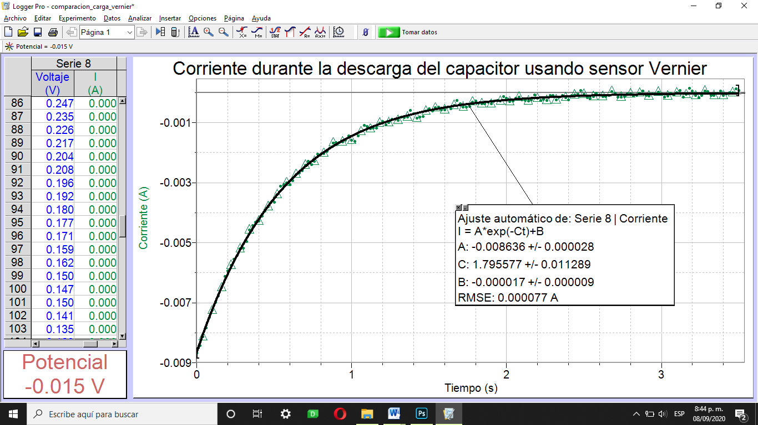

*Figura A13. Gráfica y ajuste de la corriente del capacitor durante su descarga usando el sensor de voltaje Vernier.*

**Utilizando el sensor de voltaje con Arduino**

La figura A14 muestra la gráfica y el ajuste de la corriente en el capacitor durante su descarga usando el sensor de voltaje con Arduino.

La ecuación que describe el comportamiento de la corriente es:

$$I=-0.009 A e^{-1.785\frac{1}{s}*t}$$

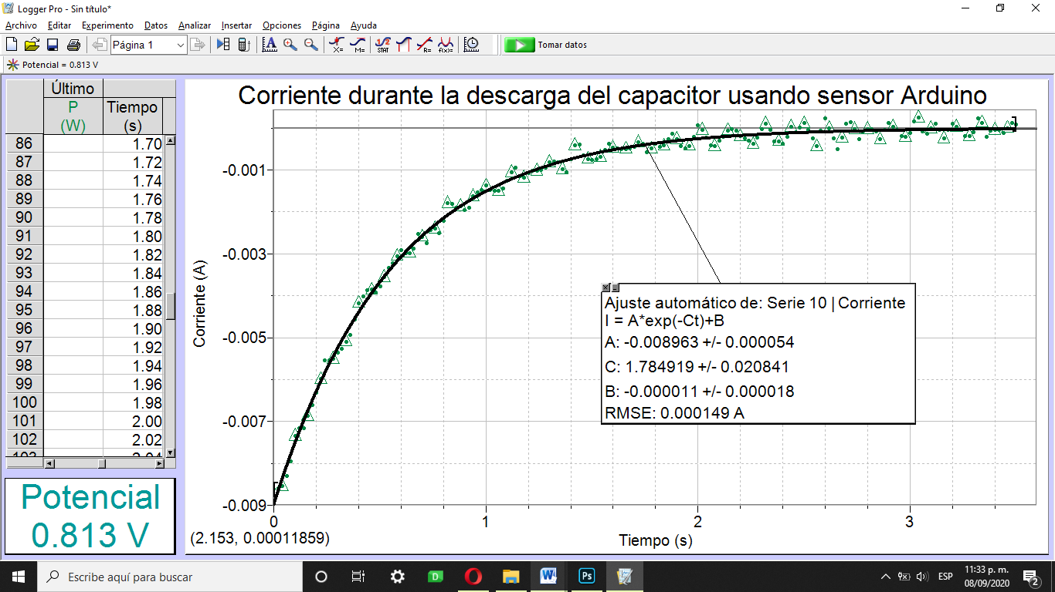

*Figura A14. Gráfica y ajuste de la corriente del capacitor durante su descarga usando el sensor de voltaje con Arduino.*

***Potencia y energía***

**Utilizando el sensor de voltaje Vernier**

La Figura A15 muestra la gráfica del voltaje en función de la carga del capacitor usando el sensor de voltaje Vernier, así como la integral de esta curva.

El valor de esta representa a la energía total liberada por el capacitor.

$$U_{integral}=-0.011 J$$

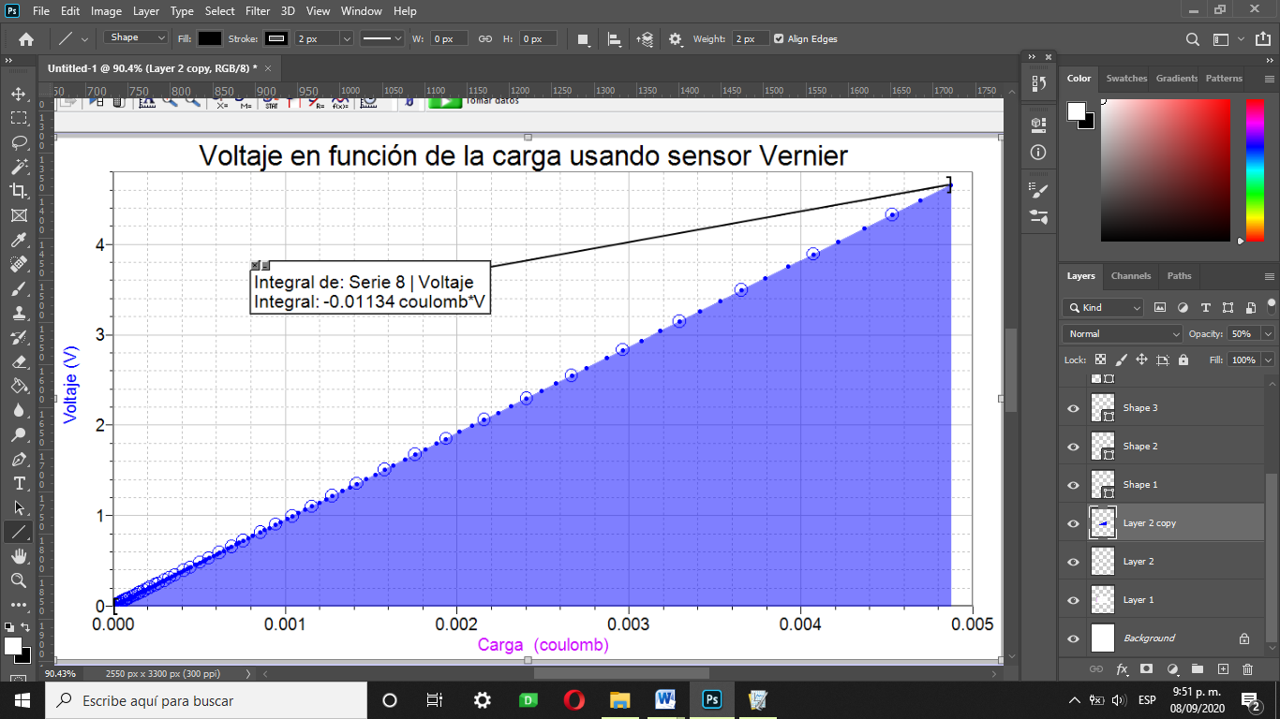

*Figura A15. Gráfica e integral del voltaje en función de la carga en el capacitor usando el sensor de voltaje Vernier.*

La Figura A16 muestra la gráfica de la energía liberada por el capacitor durante su descarga usando el sensor de voltaje Vernier.

La energía total liberada usando esta gráfica tiene un valor de:

$$U_{gráfica}=-0.011 J$$

En este caso los valoren calculados usando la gráfica de voltaje contra carga y la gráfica de energía contra tiempo coinciden.

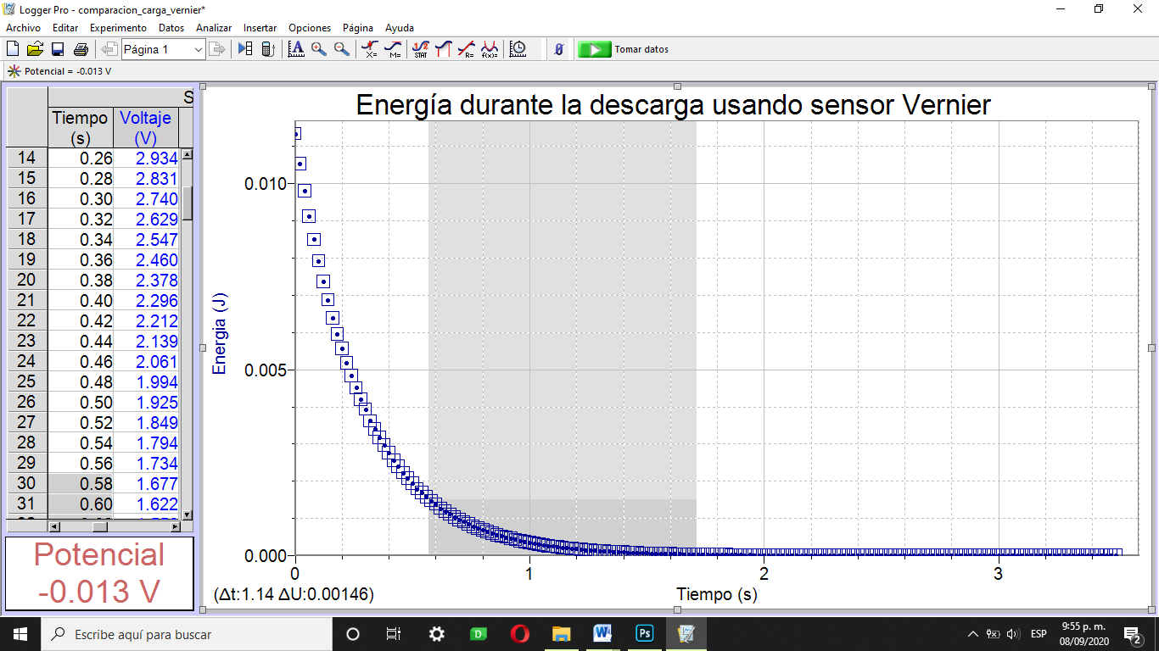

*Figura A16. Gráfica de la energía liberada por el capacitor usando el sensor de voltaje Vernier.*

El cambio en la energía entre el intervalo $t_{1}=τ$ y $t_{2}=3τ$ usando esta gráfica es:

$${ΔU}_{gráfica}=-0.001J$$

La figura A17 muestra la gráfica de la potencia desarrollada por el capacitor durante su descarga usando el sensor de voltaje Vernier así como su integral entre el intervalo $t_{1}=τ$ y $t_{2}=3τ$.

$${ΔU}_{potencia}=-0.001J$$

En este caso estos dos valores coinciden.

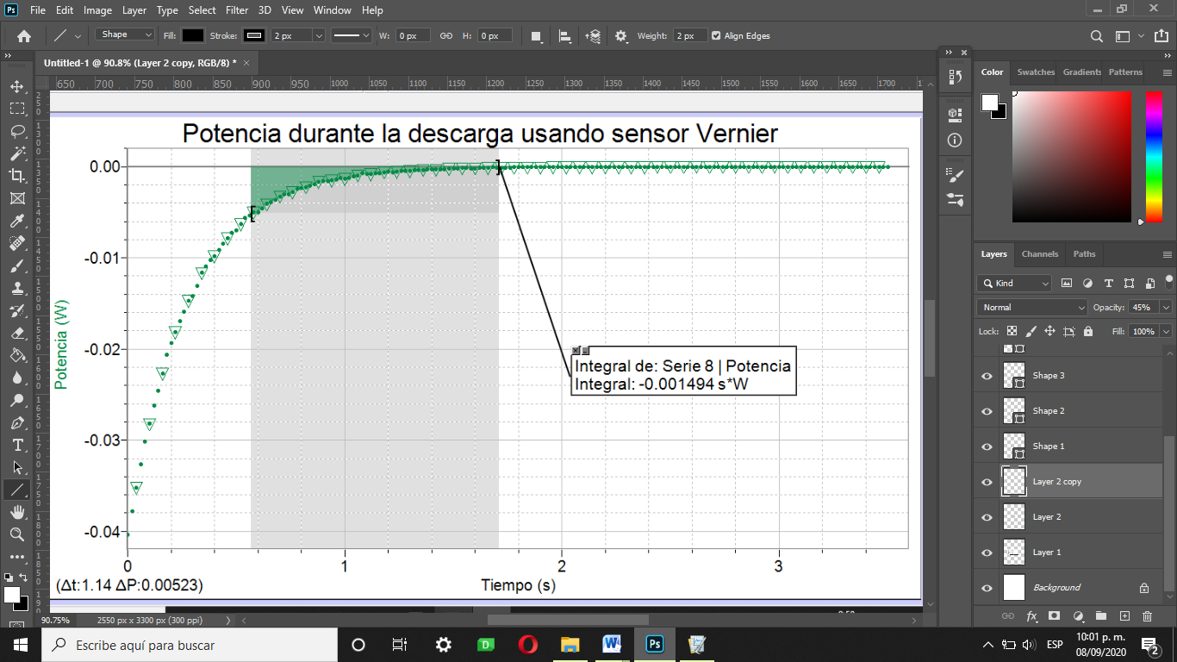

*Figura A17. Gráfica e integral de la potencia desarrollada por el capacitor durante su descarga usando el sensor de voltaje Vernier.*

**Utilizando el sensor de voltaje con Arduino**

La Figura A18 muestra la gráfica del voltaje en función de la carga del capacitor usando el sensor de voltaje con Arduino, así como la integral de esta curva.

El valor de esta representa a la energía total liberada por el capacitor.

$$U_{integral}=-0.012 J$$

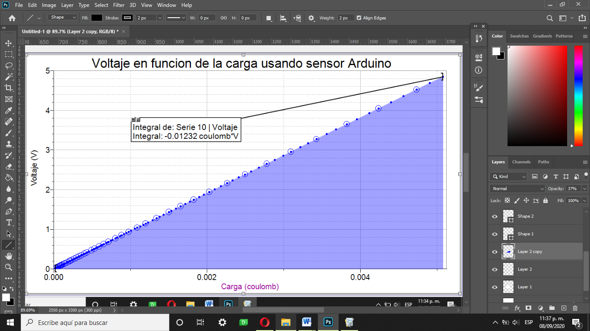

*Figura A18. Gráfica e integral del voltaje en función de la carga en el capacitor usando el sensor de voltaje con Arduino.*

La Figura A19 muestra la gráfica de la energía liberada por el capacitor durante su descarga usando el sensor de voltaje con Arduino.

La energía total liberada usando esta gráfica tiene un valor de:

$$U_{gráfica}=-0.012 J$$

En este caso los valoren calculados usando la gráfica de voltaje contra carga y la gráfica de energía contra tiempo coinciden.

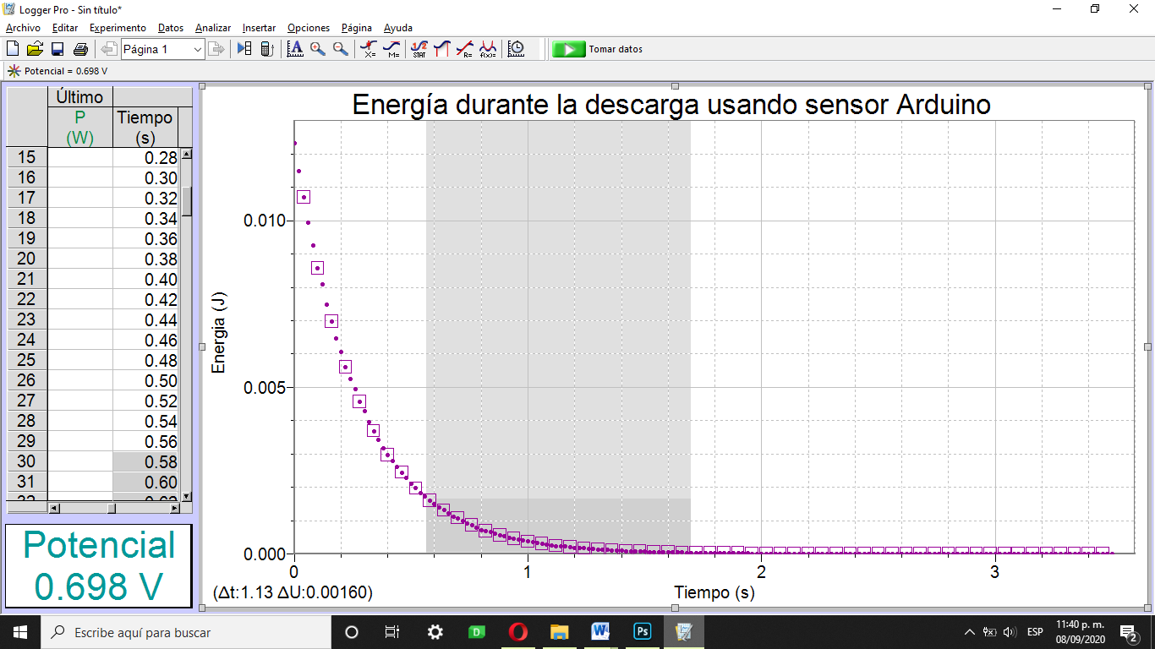

*Figura A19. Gráfica de la energía almacenada en el capacitor usando el sensor de voltaje con Arduino.*

El cambio en la energía entre el intervalo $t_{1}=τ$ y $t_{2}=3τ$ usando esta gráfica es:

$${ΔU}_{gráfica}=-0.002J$$

La figura A20 muestra la gráfica de la potencia desarrollada por el capacitor durante su descarga usando el sensor de voltaje con Arduino así como su integral entre el intervalo $t_{1}=τ$ y $t_{2}=3τ$.

$${ΔU}_{potencia}=-0.002J$$

En este caso estos dos valores coinciden.

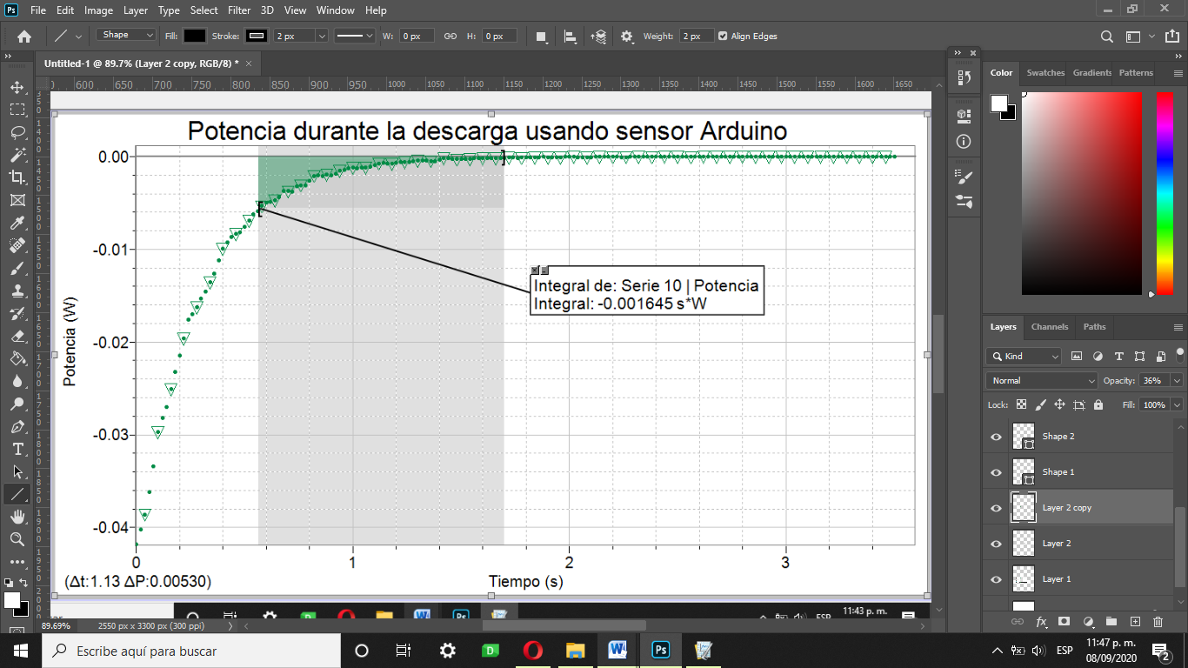

*Figura A20. Gráfica e integral de la potencia desarrollada por el capacitor durante su descarga usando el sensor de voltaje con Arduino.*